При визуальном контроле качества процесса регулирования частоты вращения наряду с неисправностями, сопровождающимися невыполнением функции, возложенных на регулятор, выявляются следующие признаки неудовлетворительной работы регулятора:
текущая частота вращения дизеля отличается от заданной более, чем допускается наклоном регуляторной характеристики;
при постоянной нагрузке на дизель, рейка топливных насосов колеблется (раскачивается регулятором);
при изменениях нагрузки на дизель регулятор перемещает рейку топливных насосов рывками;
регулятор не реагирует на существенные колебания частоты вращения вала, вызванные, например, волнением (за исключением случаев, когда неподвижность сервомотора регулятора связана с ограничением его хода ограничительными механизмами);
при относительно небольших изменениях нагрузки на дизельную установку появляются заметные обменные колебания мощности между параллельно работающими дизелями;
нагрузка между параллельно работающими дизелями распределяется неравномерно (непропорционально мощностям дизелей).
На основании контроля качества процесса регулирования частоты вращения определяется необходимость дополнительной настройки либо ремонта регулятора.
Что выявляется при проведении осмотров?
При проведении профилактических осмотров передачи от сервомотора регулятора к топливным насосам выявляются чрезмерные выработки шарниров передачи, ослабления креплений рычагов, заедания при перемещении топливных тяг и проверяется соответствие хода сервомотора регулятора ходу рейки топливных насосов. Состояние передачи рекомендуется проверять на остановленном дизеле путем перемещения рейки топливных насосов талями или другими приспособлениями.
Люфты и заедания в соединениях передачи являются причинами повышенных колебаний рейки топливных насосов и неустойчивой работы дизеля. Существенное ухудшение качества процесса регулирования происходит, если люфт в соединениях передачи, измеренный по ходу рейки топливных насосов, превышает 2 % номинального хода рейки.
Проверка герметичности трубопроводов управляющего, наддувочного и пускового воздуха выполняется с помощью мыльной пены.
В какой последовательности производят промывание и смену масла в регуляторе?
Промывание регулятора и смену масла производят следующим образом:
на остановленном двигателе отворачивают сливную пробку и сливают все масло;
через масленку с мелкой сеткой в регулятор заливают чистое отстоявшееся дизельное топливо до верхней риски масло указателя;
открывают на 2—3 оборота игольчатый клапан изодрома, и дизель проворачивают на топливе в течение 1—2 мин на холостом ходу либо при минимальной эксплуатационной частоте вращения. При этом дизель должен работать неустойчиво;
из регулятора сливают моющее топливо и заливают чистое масло до верхней риски масло указателя;
вновь проворачивают дизель в течение 3—5 мин (при открытом на 2—3 оборота игольчатом клапане изодрома);
из регулятора сливают масло и окончательно регулятор заполняют чистым маслом;
игольчатый клапан изодрома возвращают в первоначальное положение. При необходимости производят настройку изодромной обратной связи.
В случае повышенной загрязненности регулятора для улучшения промывки его рекомендуется демонтировать с двигателя, слить масло при снятой верхней крышке, перевернув его, и промыть внутренние полости и измеритель скорости струёй дизельного топлива (можно шприцем). Во время промывания желательно прокручивать валик регулятора каким-нибудь приспособлением, например пневматической дрелью, и периодически выливать моющее топливо, переворачивая регулятор. Применение обтирочных материалов для удаления грязи во избежание попадания ворса в прецизионные пары не допускается. После промывания регулятор монтируют на двигатель и выполняют указанные операции. Для уменьшения времени заполнения регулятора маслом через масленку рекомендуется перед заливкой масло подогревать до 60— 70 °С.
Навешенный масляный фильтр промывают при неработающем двигателе отстоявшимся дизельным топливом. После промывания фильтр рекомендуется продуть воздухом.
Как производится проверка срабатывания механизма защиты?
Проверку срабатывания механизма защиты по давлению в системе смазочного масла двигателя (при наличии такого механизма в регуляторе) осуществляют при работе двигателя на холостом ходу, либо при минимальной эксплуатационной частоте вращения. Для проверки отключают масляный насос в системе смазочного масла при блокировке автоматического пуска резервного насоса. Одновременно контролируют срабатывание сигнализации о падении давления в системе. При проверке необходимо предусмотреть возможность остановки двигателя вручную на случай несрабатывания механизма защиты.
Проверку срабатывания механизма аварийного отключения топливоподачи (при наличии такого механизма в регуляторе) осуществляют при работе двигателя на холостом ходу либо при минимальной эксплуатационной частоте вращения. Для проверки на регулятор подается сигнал аварийной остановки. Если остановки не происходит, прежде всего необходимо проверить поступление сигнала остановки в проверяемый механизм.
На основании проверок срабатывания механизмов определяют необходимость их дополнительной настройки или ремонта.
На каких режимах дизеля производится проверка динамических характеристик регулятора?
Проверку динамических характеристик регуляторов в эксплуатационных условиях выполняют на режимах пуска и разгона дизеля, а также при ступенчатом (мгновенном) изменении нагрузки на дизель (установку). Проверки при ступенчатом изменении нагрузки производят только на дизелях с разобщительными муфтами и дизелях, приводящих электрогенераторы. Для выполнения проверок использование регистрирующей аппаратуры не обязательно.
При пуске и разгоне дизеля выявляются следующие признаки неудовлетворительной работы регулятора:
регулятор медленно перемещает рейку топливных насосов в сторону увеличения подачи топлива, в результате чего длительность процесса пуска и разгона дизеля превышает паспортное значение (за исключением случаев, когда неподвижность сервомотора регулятора обусловливается ограничением его хода ограничительными механизмами или программой разгона, заданной системой дистанционного автоматизированного управления);
пусковая подача топлива в дизель не соответствует паспортному значению;
дизель чрезмерно дымит при наличии в регуляторе механизма ограничения хода сервомотора по давлению наддувочного воздуха.
Для подтверждения неудовлетворительной работы механизма ограничения хода сервомотора по давлению наддувочного воздуха можно отсоединить трубопровод наддувочного воздуха от регулятора, либо коллектора дизеля на нагрузочных режимах.
В чем заключается проверка динамических характеристик регуляторов?
Проверка динамических характеристик регуляторов при ступенчатом изменении нагрузки на дизель заключается в измерении увеличения частоты вращения вала дизеля при мгновенном сбросе нагрузки (при работе реверсивных дизелей на переднем ходу). Снижение (сброс) нагрузки осуществляется отключением разобщительной муфты дизеля или выключением автоматического выключателя генератора. При этом, если сбрасывается нагрузка на один из параллельно работающих дизелей, необходимо предусмотреть возможность приема нагрузки остальными дизелями. Требование равномерной загрузки параллельно работающих дизелей перед сбросом нагрузки на один из них не устанавливается. При изменении нагрузки задание частоты вращения на регулятор должно оставаться неизменным.
Значение сбрасываемой нагрузки выбирается равным 100, 50 или 25 % номинального значения. Меньшие значения следует выбирать для дизелей с повышенной чувствительностью деталей к термическим напряжениям.
Допускается вместо определения измерение увеличения (заброса) частоты вращения проверять отсутствие срабатывания предельного выключателя при мгновенном сбросе 100 % нагрузки.
31. Настройка механизма задания частоты вращения и механизма ограничения нагрузки дизеля
Какие механизмы задания частоты вращения используются в регуляторах?
Во всережимных регуляторах используют механизмы задания частоты вращения двух типов: обеспечивающие работу дизеля на переменных и на фиксированных скоростных режимах.
Настройку механизма задания частоты вращения выполняют в условиях работы регулятора на стенде. Допускается дополнительно настраивать механизм на дизеле.
Как осуществляют настройку механизма ограничения хода сервомотора?
Настройку механизма ограничения хода сервомотора по заданной частоте вращения осуществляют по функциональной зависимости, приведенной в эксплуатационной документации дизеля. Во время настройки механизма, заданную частоту вращения определяют по фактической (регулятора или дизеля), допуская равенство этих частот.
При отсутствии ограничительной зависимости в эксплуатационной документации для настройки может использоваться зависимость, приведенная на рис. 86, а (линия /). В этой зависимости ход сервомотора hс.х, мм, при минимальной подаче топлива и минимальной частоте вращения дизеля ωi, об/мин, определяются по выражениям: hс.х, = 0,6(h – h); ωi,=0,65ω
где h с.н — ход сервомотора регулятора на номинальном режиме дизеля, мм;
h с.о — ход сервомотора регулятора при нулевой подаче топлива в дизель, мм;
ω — номинальная частота вращения дизеля, об/мин. Если механизм ограничения хода сервомотора не реализует зависимость, состоящую из двух участков, для настройки можно использовать линию 2. При этом частоту вращения ω2 принимают равной минимальной эксплуатационной частоте вращения дизеля.
Как настраивают механизм ограничения нагрузки дизеля?
Механизм ограничения нагрузки дизеля по заданной частоте вращения используют в регуляторах главных двигателей установок с винтами регулируемого шага. Его настройку производят после настройки механизма задания частоты вращения. Настройку статической характеристики механизма выполняют в условиях работы регулятора на стенде. Допускается также выполнять дополнительную настройку статической характеристики на дизеле. Настройку механизма на дизеле осуществляют во время ходовых режимов судна.
Механизм ограничения нагрузки дизеля по заданной частоте вращения настраивают по функциональной зависимости, приведенной в эксплуатационной документации. Во время настройки механизма заданную частоту вращения определяют по фактической (регулятора либо дизеля), допуская равенство этих частот. Нагрузку дизеля определяют по ходу рейки топливных насосов (или ходу сервомотора регулятора), считая эти параметры пропорциональными.
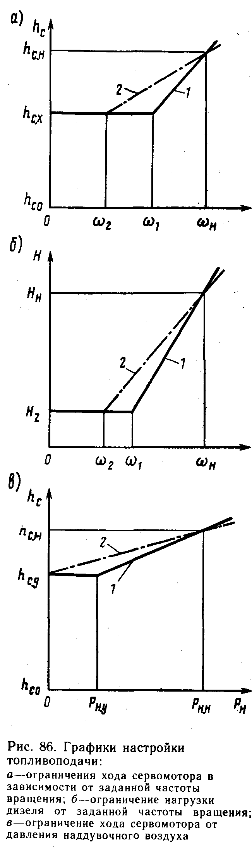
При отсутствии ограничительной зависимости в эксплуатационной документации для настройки можно использовать зависимость, приведенную на рис. 86, б (линия /). В этой зависимости номинальная нагрузка дизеля Hz /кВт и номинальная частота вращения дизеля ωн, об/мин;
Hz =0,22.H н ; ω 1=053 ωн
Если механизм ограничения нагрузки дизеля не осуществляет зависимость, состоящую из двух участков, для настройки можно пользоваться линией 2 (см. рис. 86, б). При этом частоту вращения принимают равной минимальной эксплуатационной частоте вращения ω2 дизеля, при которой допускаются нагрузочные режимы (обычно 30—40 % номинальной частоты вращения дизеля).
Настройку механизма ограничения хода сервомотора по давлению наддувочного воздуха производят после настройки механизма задания частоты вращения. Настройку выполняют в условиях работы регулятора на стенде. Допускается также дополнительная настройка на дизеле. Для настройки требуется имитатор давления наддувочного воздуха.
Настройку механизма ограничения хода сервомотора по давлению наддувочного воздуха осуществляют по функциональной зависимости, приведенной в эксплуатационной документации дизеля. При отсутствии ограничительной зависимости в эксплуатационной документации для настройки можно использовать зависимость, приведенную на рис. 86, в (линия /). В этой зависимости характерные точки определяются по выражениям:
hс.д= 0,75( hс.н—hс.о);
hс.н = 1.04(hс.д—hсо); pну = 0,3 рн.н,
где hс.д. — ход сервомотора при минимальном давлении наддувочного воздуха, мм;
hс.н — ход сервомотора регулятора на номинальном режиме дизеля, мм;
hс.о — ход сервомотора регулятора при нулевой подаче топлива в дизель, мм;
pну — минимальное давление наддувочного воздуха, кПа;
рн.н, — избыточное давление наддувочного воздуха на номинальном режиме дизеля, кПа. Если механизм ограничения хода сервомотора не реализует зависимость, состоящую из двух участков, для настройки может использоваться линия 2.
Какой запас хода должен иметь сервомотор?
Рекомендуется предусматривать запас хода сервомотора регулятора по сравнению с перемещением рейки топливных насосов. С этой целью нулевое положение рейки следует устанавливать в соответствии с 5±2 %-ным ходом сервомотора регулятора, а номинальное перемещение рейки с 85 ± 2 %-ным ходом для дизелей, допускающих возможность работы с перегрузкой на 10 % номинальной мощности. Для дизелей, работающих с 20 %-ной перегрузкой номинальной мощности, номинальное перемещение рейки должно соответствовать 77:4:2 %-ному ходу сервомотора. Увеличение запаса хода сервомотора регулятора по сравнению с перемещением рейки сверх рекомендованных значений нецелесообразно в связи с уменьшением используемого хода сервомотора.
При выполнении указанных требований ход сервомотора регулятора на холостом ходу дизеля равен 10—18 % полного хода.
Как согласовать ход сервомотора с ходом рейки топливных насосов?
При согласовании хода сервомотора регулятора с ходом рейки топливных насосов первоначально устанавливают нулевое положение рейки изменением длины топливных тяг. Затем назначают номинальный ход рейки изменением соотношения плеч передаточного рычага от регулятора к рейке. После достижения соответствия номинального хода рейки выбранному ходу сервомотора регулятора повторно проверяют нулевое положение рейки.
Согласование хода сервомотора с ходом рейки рекомендуется выполнять на остановленном двигателе. Для перемещения выходного штока регулятора используют тали или другие приспособления, которые подсоединяют к топливной тяге до упругого элемента (если такой имеется) со стороны регулятора. После выполнения операции согласования регулировочные винты следует застопорить.
В дизелях, имеющих усилитель мощности регулятора частоты вращения, согласованию подлежат крайние положения сервомотора регулятора и выходного (либо входного) штока усилителя.

Глава д ее я т а я РЕГУЛИРОВАНИЕ ТЕМПЕРАТУРЫ
32. Технико-эксплуатационные требования к температурному режиму
В каких судовых системах, устройствах и объектах температура является регулируемым параметром?
Такими объектами являются главные и вспомогательные двигатели и их системы, системы питательной воды в котлоагрегатах, грузовые танки, расходные и отстойные цистерны топлива, системы сепарации топлива и масла, рефрижераторные установки, система горячей воды и др. Наиболее сложным и ответственным объектом регулирования температуры является главный судовой дизель.
С какой целью поддерживают температурный режим двигателя?
Часть теплоты, выделенная при сгорании топлива в цилиндрах двигателя, отводится с охлаждающей водой и маслом. Таким путем поддерживается определенный температурный режим двигателя. От того, какая температура охлаждающей воды поддерживается, зависят мощность двигателя и его износ.
Системы охлаждения воды и масла выполняются так, чтобы при максимальной нагрузке двигателя и температуре забортной воды был запас по площади теплообмена около 15 % (для случая загрязнения теплообменников).
Каковы особенности процессов регулирования температуры?
Для процессов регулирования температуры характерны следующие особенности: большая инерционность объектов и измерителей, физическая сложность теплообмена, зависимость распределения потоков охлаждающей жидкости от гидродинамических характеристик системы охлаждения и регулирующего органа. На теплообмен оказывает влияние целый ряд факторов: загрязненность поверхностей, конструктивные параметры двигателя и теплообменных устройств, состояние и режим работы двигателя; состояние регулирующего органа (клапана), а также внешние условия и прежде всего температура забортной воды.
Какие системы охлаждения применяют на морских судах?
В дизельных установках морских транспортных судов применяют исключительно замкнутые системы охлаждения, в которых рабочей средой служат пресная вода, масло и топливо. Забортная вода используется для охлаждения рабочей среды замкнутого контура, а также для охлаждения воздуха в системе наддува. Охлаждение различных элементов двигателя (цилиндров, крышек, поршней, форсунок) может осуществляться самостоятельными контурами с независимым холодильником (теплообменником), но возможно также объединение контуров в группы, что зависит от типа установки и двигателя, его быстроходности и металлоемкости.
Почему технико-экономические показатели работы двигателя зависят от температурного режима системы охлаждения?
Рассмотрим условия, определяющие температурный режим работы двигателей. От температуры охлаждающей воды в зарубашечном пространстве в значительной мере зависит температура стенки, которая, в свою очередь, влияет на протекание рабочего процесса в цилиндре, работу трения в цилиндропоршневой группе и интенсивность ее изнашивания. Для двигателей малой и средней мощности, а также для относительно быстроходных двигателей с повышением температуры охлаждающей воды эффективная мощность увеличивается. Это увеличение зависит от типа двигателя и сорта цилиндровой смазки. Увеличение мощности связано с уменьшением потерь на трение. При полной нагрузке увеличение температуры охлаждающей воды незначительно изменяет удельный расход топлива, а на частичных нагрузках обнаруживается зона оптимальной температуры, при которой удельный расход топлива минимален. Повышение температуры охлаждающей воды до определенных пределов уменьшает износ цилиндропоршневой группы. Верхний предел температуры определяется условиями безопасной работы двигателя.
Какие значения температуры поддерживаются в системах охлаждения двигателей?
В связи с применением сернистого и высоковязкого сортов топлива намечается тенденция к повышению температурного режима в системе охлаждения цилиндров и форсунок у мощных малооборотных двигателей до 62—70 и даже 85°С. Поэтому система терморегулирования главных судовых дизелей должна поддерживать постоянной (в пределах заданной неравномерности) температуру охлаждающей воды до 65—70°С при различных нагрузках и температурах забортной воды. Наиболее приемлемой для таких двигателей в настоящее время считается температура воды на выходе из двигателя 65°С, при которой обеспечивается нормальный режим охлаждения.
Повышение уровня поддержания температуры охлаждающей воды зависит от конструктивных особенностей двигателя, сорта применяемого масла и сорта топлива. В некоторых случаях она может достигать 75 °С. В качестве охлаждающей среды цилиндров и поршней применяют пресную воду. Форсунки на некоторых типах двигателей охлаждаются топливом.
33. Терморегуляторы и требования, предъявляемые к ним
По каким признакам можно классифицировать терморегуляторы, применяемые в судовых условиях?
Классификация может быть выполнена по разным признакам. Так, на рис. 87 дана схема, где в качестве признаков классификации терморегуляторов приняты: схема действия (прямого, непрямого), конструктивное решение (встроенные, дистанционные), вид применяемой энергии (воздух, электроэнергия, вода), тип датчика измерительного устройства.

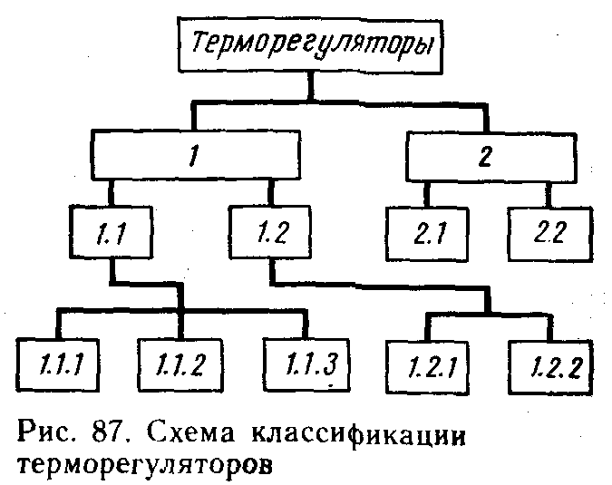

Терморегулятора можно разделить на две группы: регуляторы прямого действия (1) и регуляторы непрямого действия (2).
Первая группа, в свою очередь, может быть подразделена на две подгруппы, регуляторы с встроенным в корпусе чувствительным элементом (л.1) и регуляторы прямого действия с дистанционно расположенным чувствительным элементом (1.2).
• Регуляторы прямого действия с встроенным чувствительным элементом (1.1) бывают: с чувствительным парожидкостным элементом (1.1.1), например ТПД-60;
с жидкостным наполнением манометрической системы датчика (1.1.2), например регуляторы марки РТП, фирм «Самсон», АК.0;
регулятор с твердым наполнителем датчика (1.1.3) фирмы «Вал Тэн», «Мертик», «Теддинтон».
Регуляторы прямого действия дистанционные (/.2) бывают: с парожидкостным наполнением манометрической системы датчика (1.2.1) — это отечественные регуляторы РТПД - 8, РТПДМ - 80, РПД и др. с жидкостным наполнением ампулы, капилляра и остального объема датчика (/.2.2) — это отечественные регуляторы РТПД, ТРВ-200, ТРВ-250 и зарубежных фирм АКО, «Глориус», «Мертик» и «Самсон».
На какие группы можно разделить регуляторы непрямого действия?
Терморегуляторы непрямого действия (2) можно разделить на пневматические (2.1), например отечественные терморегуляторы РТНД, зарубежных фирм «Плайгер», УНИ (ФРГ), GRW-Тельтов (ГДР), «Накакита— Сейсакушо» (Япония), и электрические (2.2). Это регуляторы фирм «Сименс», «Плайгер» и др. У пневматических терморегуляторов в качестве вспомогательной энергии используется давление сжатого воздуха. В терморегуляторах электрического типа регулирующий орган перемещается с помощью электромотора.
Какие требования предъявляются к системам автоматического регулирования температуры и терморегуляторам?
К системам автоматического регулирования температуры (САРТ) охлаждающей воды и терморегуляторам предъявляют следующие технико-эксплуатационные требования:
система автоматического регулирования должна обеспечивать поддержание температуры воды на выходе из двигателя с неравномерностью не более 12 °С;
нечувствительность САРТ не должна превышать 1°С в соответствии с допускаемой нечувствительностью регуляторов;
заброс регулируемой температуры в переходных режимах двигателя не должен превышать 6 °С;
инерционность САРТ должна находиться в пределах до 1 мин; диапазон настройки регулятора должен лежать в пределах 35 — 110°С;
время переходного процесса при полном сбросе или набросе нагрузки должно быть не более 20 мин для главных двигателей и 10 мин для вспомогательных;
САРТ должна быть оборудована специальным (или встроенным в регулятор) аварийным устройством, автоматически обеспечивающим наибольший отвод теплоты от двигателя при выходе из строя терморегулятора, а также по сигналу от системы защиты.
Кроме того, Министерством морского флота разработаны следующие технико-эксплуатационные требования:
при глубокой утилизации теплоты измерительный элемент регулятора температуры контура цилиндров должен устанавливаться перед вакуумным испарителем;
на ходу судна САРТ контура охлаждения цилиндров должна обслуживать также вспомогательные двигатели;
САРТ должна предусматривать возможность поддержания главного двигателя в резерве за счет теплоты работающих дизель генераторов.
Каким основным требованиям должна отвечать конструкция регуляторов?
Для регулирования температуры охлаждающей жидкости применяют регуляторы статического типа непрямого или прямого действия с изменяемым (настраиваемым) номиналом регулирования. Желательно, чтобы при этом не требовалось вскрывать регулятор. Конструкция регулятора должна предусматривать ручное управление регулирующим органом.
При изменениях режима работы двигателя регулятор должен приводить систему к устойчивому тепловому равновесию, не допуская незатухающих или медленно затухающих колебаний даже небольшой амплитуды. Терморегуляторы должны выдерживать вибрационные и ударные нагрузки, быть надежными в эксплуатации и обладать техническим ресурсом работы не менее 10 тыс. часов.
34. Система охлаждения судового дизеля как объект регулирования температуры

Какие системы охлаждения имеют судовые дизели?
Мощные тихоходные судовые дизели обычно оборудуют автономными системами охлаждения для цилиндров, крышек, поршней и форсунок. В некоторых случаях, как, например, у вспомогательных двигателей или главных двигателей средней быстроходности и небольшой мощности, одна система служит для охлаждения группы узлов для двигателя в целом. Каждая автономная система охлаждения рассматривается как объект регулирования.
Что представляет собой принципиальная схема системы охлаждения двигателей?
При замкнутой системе (рис. 88) через зарубашечное пространство 2 насосом / прокачивается пресная вода, циркулирующая по внутреннему замкнутому контуру. Для компенсации расширения жидкости и удаления воздуха из замкнутого контура предусмотрена расширительная цистерна 3. Процесс отвода теплоты осуществляется последовательно через два теплообменных устройства: от газов через стенку цилиндровой втулки к пресной воде (первый теплообменник) и от пресной воды через теплообменник 4 (холодильник) к забортной воде. Забортная вода прокачивается через холодильник насосом 5. Температурное состояние стенки определяется также температурой воды на выходе из двигателя tг, которая принимается в качестве регулируемого параметра. На стороне подвода объекта регулирования тепловой поток поступает от рабочего тела (газа) через цилиндровую втулку к воде, циркулирующей в зарубашечном пространстве. Количество теплоты, передаваемой воде в единицу времени через стенку цилиндровой втулки,
Q под. = Q дв. = k дв Fдв Δ tcp,
Где: k дв — коэффициент теплопередачи от газов к воде, кВт(м² ⁰ С);
Fдв — площадь теплообмена цилиндров двигателя, м²;
Δ tcp — средний температурный напор, С.
Какие методы применяют для регулирования температуры охлаждающей среды?
Применяют два метода регулирования температуры охлаждающей среды: первый — изменением количества прокачиваемой воды через двигатель, второй — изменением температуры. Первый в судовых дизельных установках самостоятельно не применяется. Это объясняется тем, что при малых количествах
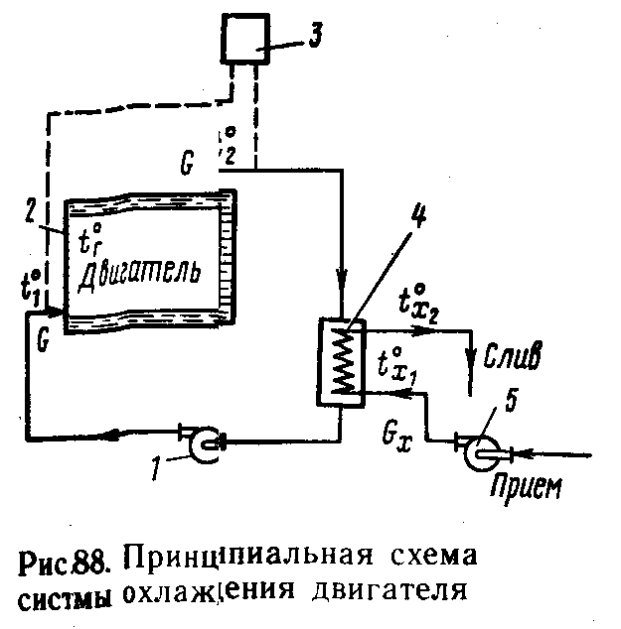
воды, а следовательно, и малых ее скоростях возможны нарушение циркуляции потока и появление местных перегревов стенок.
Какие способы применяют для регулирования температуры воды на входе в двигатель?
Изменения условий отвода теплоты путем регулирования температуры воды на входе в двигатель t могут быть реализованы следующими конструктивными способами (рис. 89): перепуском во внутреннем контуре, дросселированием, обводом и перепуском в контуре забортной воды.
В чем заключается способ перепуска во внутреннем контуре?
Способ перепуска во внутреннем контуре (рис. 89, а) дает возможность в разомкнутой системе изменять температуру воды t, поступающей в двигатель. При этом через двигатель прокачивается постоянное количество воды G. Это достигается путем смешения подводимой холодной воды с горячей, выходящей из двигателя, в приемном патрубке насоса (в точке А).
Регулирующий орган распределяет поток воды, выходящий из двигателя, на два, направляя (перепуская) одну часть его в контур циркуляции, а вторую Gел за борт. Условия материального и теплового баланса при этом определяются выражениями
G = Gп + Gсл и G t1 =G n t 2 + G cn(t 2 — t1 )
где t 2 — температура воды на выходе из двигателя,°С.
При замкнутей системе охлажденная вода внутреннего контура Gсл не сливается за борт, а направляется в холодильник внешнего контура. Из холодильника она забирается насосом Для смешения в точку А поступает вода с температурой tnp2 из холодильника. На отвод теплоты будут оказывать влияние свойства холодильника и процесс теплопередачи в нем, так как они определяют температуру tпр2.
Зависимость между перепадом температуры воды на двигателе t2—t1 и перепадом температуры пресной воды на холодильнике tпр1— tnp2 или t2—tпр2 получим из уравнения теплового баланса:
из уравнения баланса: t2—tпр2 = G/ Gсл (t2—t1) Как осуществляется способ дросселирования?
Способ дросселирования в контуре забортной воды представлен на рис. 89, б. Внутренний контур замкнут. Количество пресной воды, прокачиваемой через двигатель и через холодильник, одинаково и равно G. Для изменения температуры воды ti, поступающей в двигатель, регулирующий орган, установленный на магистрали подвода забортной воды, изменяет количество воды, прокачиваемой через холодильник, путем дросселирования.
Перепад температуры пресной воды на холодильнике равен перепаду на двигателе tпр1— tnp2 = t2—tпр2.. При этом tпр1= t2 и tпр2= 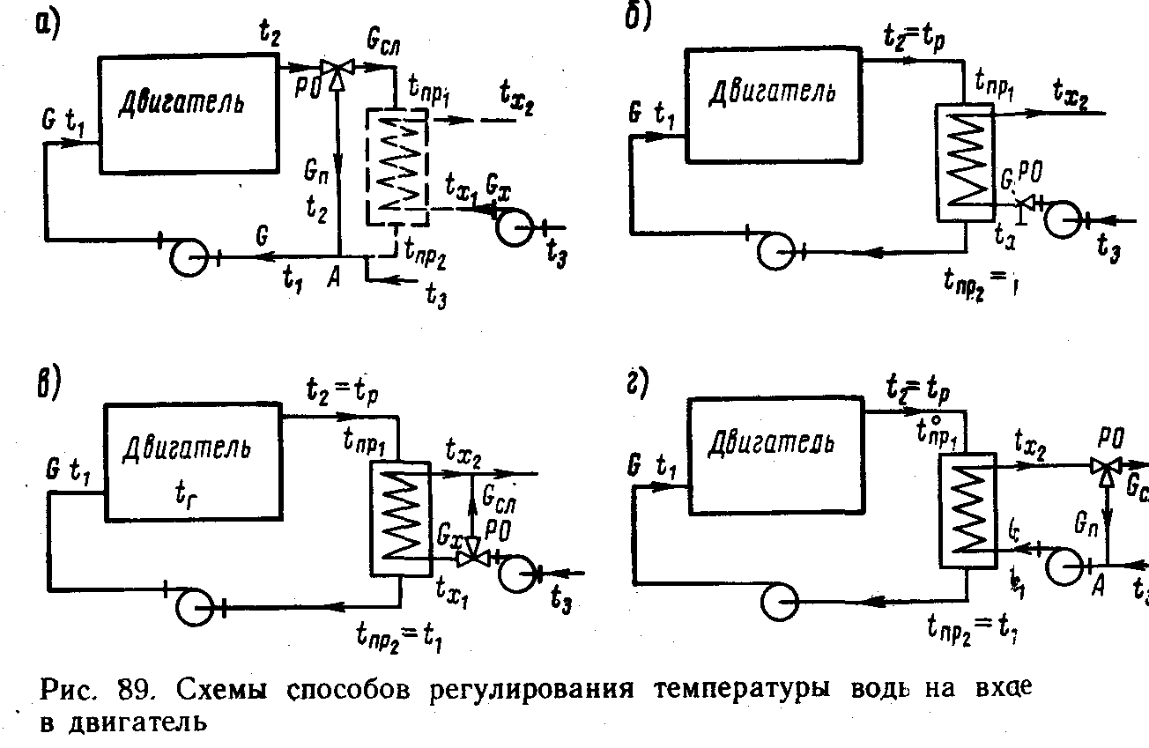

Каким образом осуществляется способ обвода?
Способ обвода в контуре забортной воды (рис. 89, в) отличается от способа дросселирования лишь принципом действия регулирующего органа. В рассматриваемой схеме РО установлен также на напорной магистрали насоса. Он изменяет количество забортной воды, прокачиваемой через холодильник, путем сброса части воды за борт, минуя холодильник. Соотношение между перепадами температуры пресной воды на двигателе и на холодильнике такое же, как и при дросселировании.
В чем заключается способ перепуска в контуре забортной воды?
Особенность способа перепуска в контуре забортной воды (рис. 89, г) заключается в том, что количество циркулирующей воды не изменяется как в контуре пресной воды G, так и в контуре забортной воды Gx. Количество отводимой теплоты изменяется за счет регулирования температуры забортной воды, поступающей в холодильник. Регулирующий орган, как и в случае перепуска во внутреннем контуре, возвращает часть нагретой забортной воды Gn в приемный трубопровод насоса. Нагретая вода смешивается (в точке А) с холодной забортной водой, и в холодильник поступает забортная вода с температурой txi >t3. Перепад температуры пресной воды в холодильнике равен перепаду температур в двигателе, т. е. t np — t np-2 = t2 — t1.
Во всех трех способах регулирования воздействием на внешний контур (см. рис. 89, б, в, г) перепад температуры пресной воды в холодильнике пропорционален перепаду температур забортной воды в нем
tnp — tnp-2 = Gr / G (txi - t3)
Отношение расходов воды в контурах Gx/G при способе перепуска постоянно.
Что является общим в разных способах регулирования?
При регулировании способом перепуска как в контуре пресной воды (см. рис. 89, а), так и в контуре забортной воды (см. рис. 89, г) регулирующий орган выполняет роль разделителя потока. Можно его расположить и в точке А смещения потоков. При этом принципиальных изменении в условиях передачи теплоты и охлаждения судового двигателя не наблюдается.
Установленный таким образом регулирующий орган называют смесителем потоков.
Анализируя полученные зависимости для перепадов температуры пресной воды в двигателе и холодильнике для всех трех способов регулирования по воздействию на контур забортной воды, можно заметить, что перепады этих температур равны между собой. Равны также и температуры. По перепадам температур можно судить о тепловой нагрузке двигателя. Так как на установившихся режимах G= const. то эти перепады пропорциональны количеству отводимой теплоты.
35. Регулирование температуры масла
Какие бывают ошибки при подключении регуляторов температуры масла?
Некоторые ошибки можно пояснить на примере подключения регулятора фирмы «Валтон», который широко распространен на судах. Этот регулятор — пропорциональный, т. е. определенной температуре рабочего тела соответствует определенное положение заслонки.
На рис. 90, а сплошной линией показано правильное подсоединение терморегулятора (на разделение потоков), пунктирной — вариант неправильной его установка (смешивание потоков). Во втором случае регулятор не может поддерживать постоянную температуру. Если при неизменном режиме энергетической установки через патрубки II и III в регулятор входят потоки масла при температурах 40 и 60 °С соответственно, а через патрубок I проходит поток при 50 °С, то заслонка не имеет определенного положения, следовательно, регулятор не может быть работоспособным. Работая на разделение потоков, регулятор контролирует температуру только «до себя». На практике встречается и другая ошибка. Так, регулятор, установленный на некоторых судах, выбран неправильно. Его заслонка эффективно перекрывает перепуск масла в двигатель при температуре 40—46 °С, в то время как максимально допустимая температура масла перед двигателем 38 °С.
На рис. 90, б показана зависимость положения заслонки от температуры на установившихся режимах. Полному повороту заслонки соответствует изменение температуры от 48 до 60°С. Однако лишь в интервале Ь регулятор действует эффективно, в интервалах же а и с его использование нецелесообразно, так как при значительных отклонениях температуры перемещения заслонки невелики.
Некоторые судовые механики полагают, что рукояткой, выведен-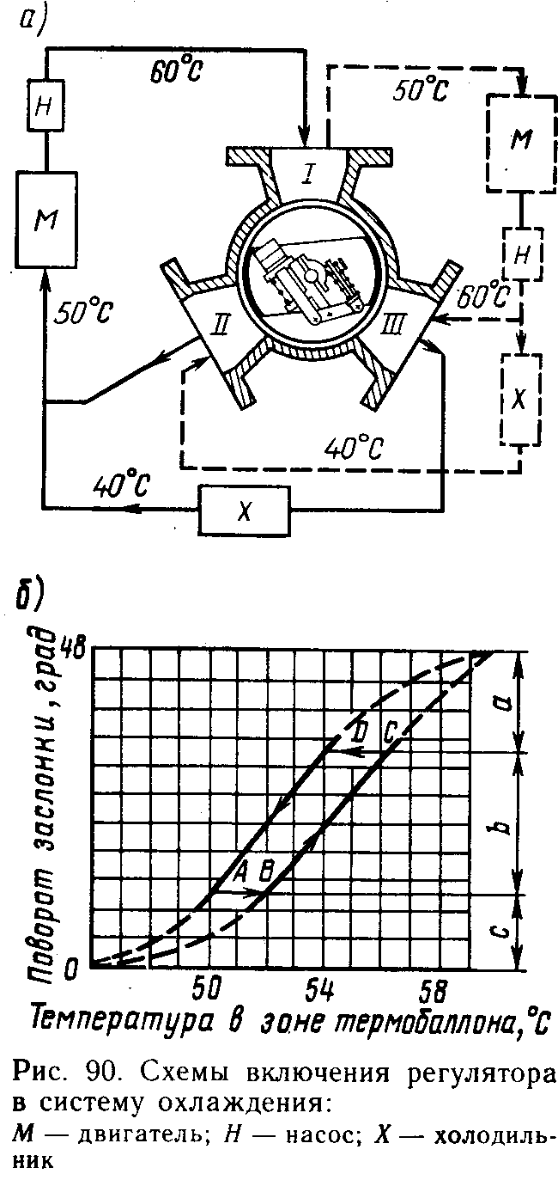
ной наружу, можно изменять настройку регулятора. Это мнение ошибочно. Рукоятка служит для того, чтобы с ее помощью поставить заслонку в положение, при котором регулирование (для всех случаев изменения нагрузки главного двигателя и температуры забортной воды) происходило в пределах перемещения заслонки в. Однако ограничение работы регулятора контуром ABCD обусловливает выбор поверхности холодильников, т. е. при полной нагрузке двигателя и спецификационной температуре забортной воды перепуск должен быть в интервале а.
36. Статические характеристики систем автоматического регулирования температуры
Что такое статическая характеристика САРТ?
Под статической характеристикой САРТ понимают аналитическую или графическую зависимость регулируемого параметра — температуры охлаждающей воды на выходе из двигателя или входе в него tрег — от тепловой нагрузки системы Q.
Для практического пользования статическую характеристику САРТ показывают в функции от температуры газов в двигателе tг (или от положения топливной рейки hт), а при известной зависимости между моментом на валу и частотой вращения вала двигателя п — в функции мощности двигателя Ne. Такое представление статической характеристики САРТ в системах охлаждения дизелей предусмотрено стандартом, где под статической характеристикой понимается зависимость tрег Ne. Стандартом введено понятие зоны неравномерности регулирования температуры.

Что называют зоной неравномерности регулирования?
Под зоной неравномерности регулирования понимают разность установившихся значений регулируемой температуры.
Следует принимать во внимание, что при таком определении зона неравномерности является общей зоной установившихся значений регулируемой температуры для изменений нагрузок двигателя от 25 до 100 % и температуры забортной воды от 5 до 35 °С при неизменной координате задания регулятора.
Наряду с общей, есть частная зона неравномерности — это такая разность значений максимальной и минимальной регулируемых температур, которая имеет место при некоторой вполне определенной температуре забортной воды. Очевидно, что частная зона неравномерности всегда меньше общей, но она является определяющей для свойств системы регулирования и, в частности, для такого свойства, как степень статической устойчивости системы.
В соответствии с понятием общей и частной зон неравномерностей различают общую и частную статические характеристики системы.
Что представляет собой общая статическая характеристика САРТ?
Общая статическая характеристика САРТ представляет собой семейство частных характеристик — зависимостей вида tрег(Mд) или tрег(Ne) при различных постоянных значениях температуры забортной воды ts и неизменной координате задания (уставке регулятора). При этом под номинальной температурой регулирования tрег.н (при фиксированной координате задания) понимают некоторое среднее значение регулируемого параметра в границах статических характеристик, построенных для крайних значений
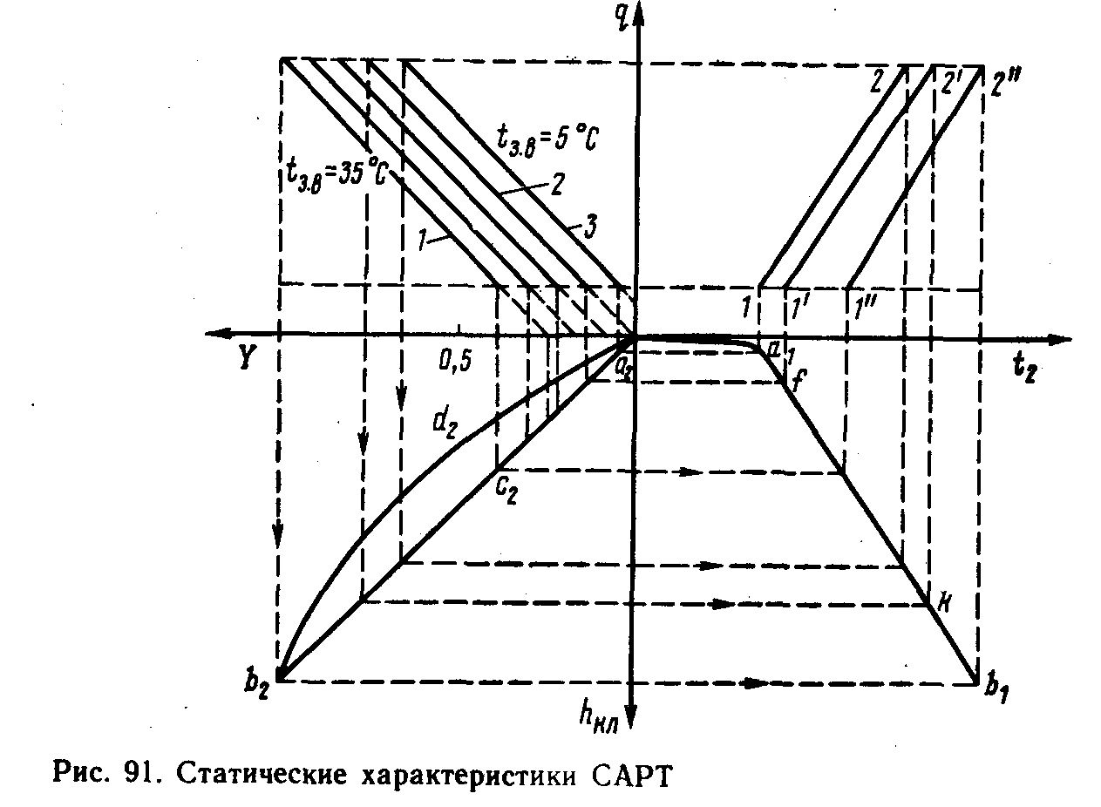

температуры забортной воды (5 и 35 °С).
От чего зависят статические свойства САРТ?
На статические свойства систем регулирования температуры, а также на работоспособность систем большое влияние оказывает соответствие характеристик холодильника, регулирующего органа и регулятора, запас поверхностей охлаждения холодильника, не плотность регулирующего органа, нечувствительность регулятора и плавность статической расходной характеристики РО.
При большом запасе поверхностей охлаждения на режиме 100 %-ной нагрузки двигателя и при максимальной температуре забортной воды регулирующий орган находится в промежуточном положении, а основное количество воды направляется в холодильник. Следовательно, не полностью используется весь ход регулирующего органа, а значит рабочая неравномерность системы регулирования меньше расчетной. Степень же статической устойчивости системы, как известно, определяется неравномерностью рабочего участка статической характеристики регулятора.
Что представляют собой статические характеристики САРТ?
На рис. 91 даны статические характеристики регулятора (от измерителя до РО), РО, теплообменника и системы в целом:
hкл (t2); Y(hкл); q(Y); t2(Q)
Статическая характеристика hкл (t2) — прямая линия. Зависимость Y(hкл), являющаяся расходной характеристикой регулирующего органа, имеет вид прямой a –C – b , если зоной нечувствительности пренебречь. Более рациональна расходная характеристика в виде линии а – d – b , так как малое пере- мещение Δ hкл в начале хода клапана будет соответствовать значительным отклонениям величины Y.
Какие зависимости отражают реальную неравномерность САРТ?
Статическая характеристика теплообменника — зависимость Q(Y)— представляет собой семейство линий, каждая из которых соответствует определенной температуре забортной воды. Например, линия / соответствует tэ.в=35°С, линия 3—tз.в=5°С, линия 2— некоторой промежуточной температуре. Из-за многозначности характеристики Q(Y) будет неоднозначной характеристика системы в целом — t2(Q). Это семейство линий 1—2, 1'— 2', 1"— 2', наличие которых приведет к тому, что для каждой из них характеристика hк(t2) будет изображаться только частью линии abi. Так, например для температуры tз.в = 10 °С характеристика h(Q) будет представлять собой не линию /' 2', а ее проекцию на линию abi — отрезок fk. Это приводит к тому, что реальная неравномерность регулятора будет определяться лишь отрезком линии а-в, вследствие чего динамика САРТ может ухудшиться, а для каких-то режимов оказаться неустойчивой.

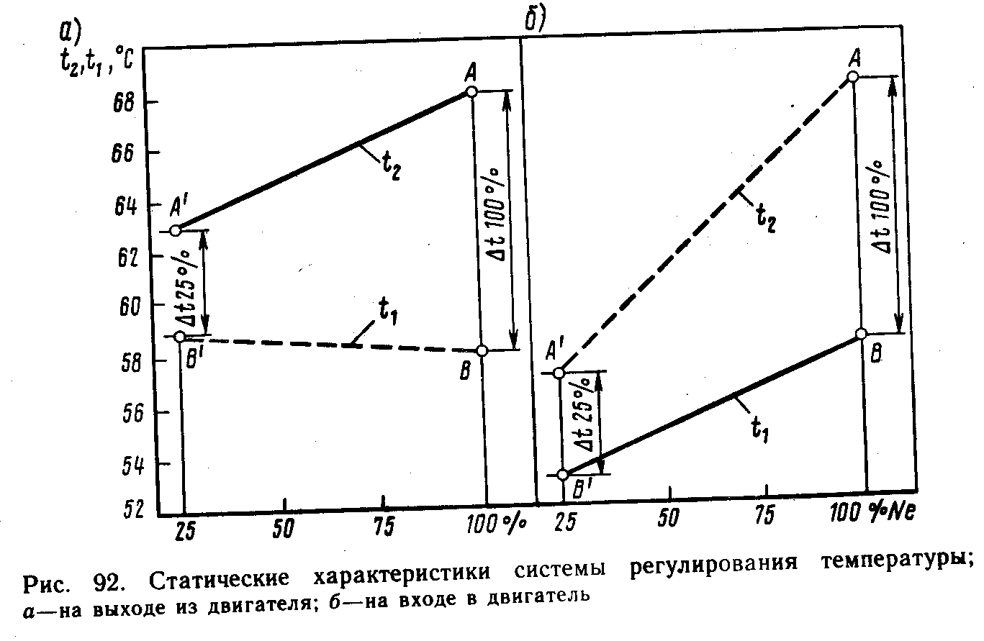

Какие параметры влияют на температуру стенки цилиндра?
Тепловое состояние стенок цилиндра определяется перепадом температуры на входе в двигатель и выходе из него. Проанализируем параметры, определяющие этот перепад. Для систем регулирования с постоянным количеством прокачиваемой охлаждающей среды перепад температур пропорционален количеству отводимой теплоты Осте и не зависит от того, какая температура (на входе или на выходе) принята за регулируемый параметр. Измениться этот перепад для заданной нагрузки двигателя может только вследствие изменения количества циркулирующей воды или коэффициента теплопередачи через стенку. Однако среднее значение температуры стенки зависит от того, какая температура (на входе или на выходе) принята за регулируемый параметр.
Чем определяется место установки (на входе в двигатель или на выходе из него) регулятора температуры?
Рассмотрим случай регулирования воды способом перепуска во внутреннем контуре, предполагая, что допустимый перепад температуры Δtюо% при полной нагрузке должен составлять 10°С, а температура воды на выходе при этом должна быть 68 °С. Такие условия определяют точки А и В характеристик систем регулирования на режиме 100 %-ной нагрузки (рис. 92). Перепад температуры на режиме 25 %-ной нагрузки, примем равным 4 °С. Построим частные статические характеристики системы регулирования при принятых исходных условиях раздельно для регулирования температуры на выходе из двигателя и на входе в него. Такие характеристики при неравномерности 5 °С также представлены на рис. 92. Анализ показывает, что условия работы двигателя вблизи номинальной нагрузки практически одинаковы. Одинаковы также перепады температур на равных нагрузках. Однако при нагрузке 25 % температура входящей воды при регулировании на входе ниже, чем при регулировании на выходе (точки В').
Температура газов t-г косвенно определяет нагрузку двигателя, поэтому полученная таким образом характеристика может представлять зависимость регулируемого параметра от мощности, момента или положения топливной тяги двигателя.
37. Регуляторы температуры прямого действия
Как устроены регуляторы фирмы АКО?
Такие регуляторы с жидкостным дистанционным измерительным органом установлены на вспомогательных двигателях мощностью 250 кВт. Поток жидкости регулируется клапаном //, расположенным в корпусе 10 (рис. 93).
Чувствительный элемент регулятора выполнен в виде латунного баллона 9. Исполнительное устройство состоит из гильзы 15, в которой находится сильфон 16. Верхний конец 14 сильфона неподвижно закреплен, а нижний жестко связан с концом штока 13. Исполнительный механизм соединен с измерителем капиллярной трубкой 19 в оплетке 18 с прикрепленной к гильзе гайкой 17. Баллон 9, капиллярная трубка 19 и объем между гильзой и сильфоном 16 лишь частично заполнены жидкостью с высоким коэффициентом объемного расширения.
При нагревании баллона 9 расширяющаяся жидкость воздействует на донышко сильфона 16, перемещая через шток клапан 11. При уменьшении температуры клапан движется обратно под действием пружины 12. Баллон 9 при помощи переходного штуцера 7 гайкой 6 крепят к стенке трубы охлаждающей воды. Внутри баллона находится сильфон 8, верхний конец которого закреплен на крышке, а нижний посредством втулки связан со штоком 5. На резьбу верхнего конца штока 5 навинчена втулка 3, заканчивающаяся квадратным хвостовиком /. Втулка, размещенная в цилиндрической выточке корпуса, прижимается к нему пружиной 2.

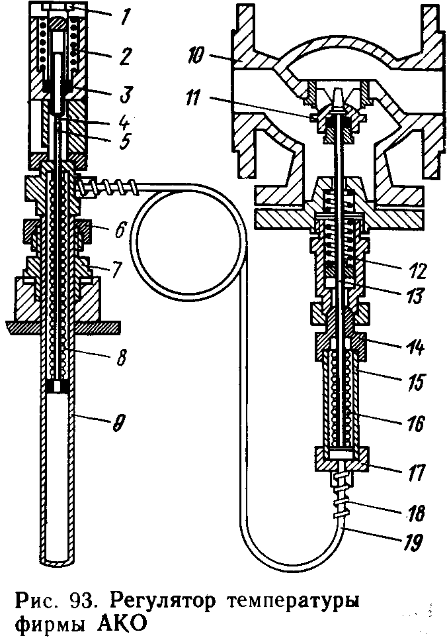

Как настроить регулятор АКО?
При вращении специальным ключом хвостовика / шток 5 ввинчивается или вывинчивается. При этом перемещается конец сильфона 8, изменяя свободный от жидкости объем. При увеличении объема и более высокой температуре охлаждающей воды начинает перемещаться клапан 11. Таким образом, осуществляется настройка регулятора на заданную температуру, которую указывает стрелка 4.
Как устроены и работают регуляторы температуры фирмы «Валтэн» с твердым наполнителем измерителя?
Регулятор (рис.94) применяют на многих судах зарубежной постройки: балкерах типа «Звенигород», танкерах типа «Интернационал», теплоходе «Котовский» и др. В частности, на судах типа «Волголес» используют регуляторы с диаметрами заслонки 133 мм для регулирования температуры охлаждающей воды и смазочного масла вспомогательных двигателей, 201 мм — на магистрали охлаждающей (пресной) воды главного двигателя, 265 мм — на магистрали смазочного масла главного двигателя.
Работа встроенного терморегулятора прямого действия основана на использовании большого коэффициента объемного расширения смеси воска и красномедной пыли. Смесью заполнен герметический латунный патрон 13. При увеличении температуры воск плавится, что приводит к увеличению объема смеси и перемещению мембраны, которое передается штоку измерительного элемента. Шток через крестовину 20 поворачивает рычаги 7 вокруг оси 8. Поворот рычага 7 приводит к перемещению двух штоков 6, которые упираются своими заплечниками в пружины 5 и через них передают перемещение упорам 4, жестко соединенным с поворотной заслонкой 2. Если по каким-либо причинам (например из-за перекоса или попадания посторонних частиц) поворот заслонки 2 в корпусе / затруднен, то штоки 8, сжимая пружины 5, свободно проходят в упорах 4.
Обратный ход (при снижении температуры) происходит под действием пружины //, которая при прямом ходе через серьги 10 и тарелку 12 сжимается. Своим нижним концом пружина упирается в неподвижный кронштейн 9. С этим кронштейном жестко связан термопатрон 13 своей трубкой, внутри которой при изменении температуры воды перемещается шток. С другой стороны кронштейн 9 посредством бугеля 3 винтами жестко соединен с валиком 17.
Для ручного управления служит ручка 19, с помощью которой переставляют заслонку 2. Ручку 19 можно переставлять в пределах упоров 18 так, чтобы заслонка 2 не перекрыла верхнее входное отверстие. Если ручка 19 повернута против часовой стрелки до верхнего упора 18, то независимо от температуры (и состояния термоэлемента) вода будет целиком направляться через холодильник.
Корпус / снизу и сверху закрывается крышками, а внутреннее пространство уплотняется резиновыми прокладками 16. В нижней крышке имеется направляющий канал для валика 17. Ручка 19 и соответственно валик 17 удерживаются в определенном положении относительно корпуса посредством гайки 14. Благодаря прокладке 15 исключаются протечки через крышку по валику 17.
Каковы особенности монтажа регулятора?
Регуляторы фирмы «Валтэн» имеют небольшие размеры, массу и для них не нужны специальные кронштейны. Жесткость самого клапана обеспечивается благодаря ребрам с внешней стороны корпуса. Однако при монтаже трубопроводов большого диаметра необходимо обеспечить точное соединение труб. При этом одна из труб должна быть закреплена. Клапаны относительно оси могут быть поставлены в любое положение, так как сила тяжести деталей регулируется, не оказывая влияния на его работу.

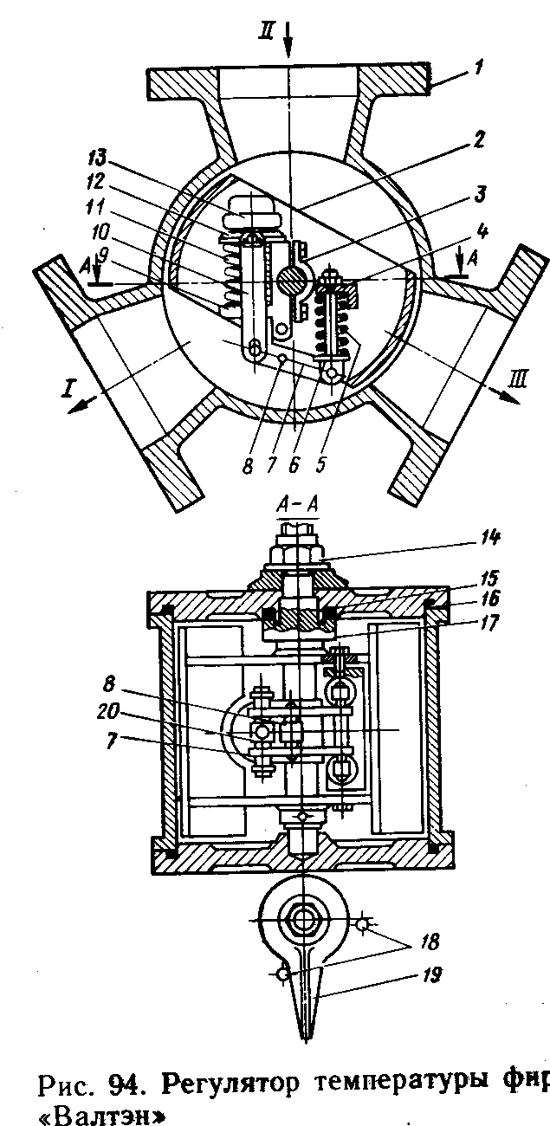

В каких случаях рекомендуется применять регуляторы фирмы «Валтэн»?
По самому принципу, заложенному в их конструкции, регуляторы прямого действия допускают изменение температуры в пределах неравномерности и нечувствительности, что в сумме составляет около 15 °С. Таким образом, если на полном ходу при температуре забортной воды 30 °С температура, поддерживаемая в системе регуляторов, составляет 50 °С, на малом ходу она может снизиться до 35 °С. Аналогично при сохранении полного хода, но снижении температуры забортной воды, скажем, до 5 °С температура в системе составит 40— 45 °С. Это обстоятельство существенно ограничивает область применения регуляторов прямого действия, делая их непригодными для регулирования температуры в контурах главных и вспомогательных двигателей. Их применение оправдано лишь в таких системах, где отклонение температуры в пределах 15°С допустимо.
Какие операции должны быть выполнены при техническом обслуживании регуляторов «Валтэн»?
Регуляторы подлежат вскрытию и осмотру после первой испытательной работы, а также после 3000 ч работы для замкнутой циркуляционной системы и после 1000 ч для открытой системы охлаждения.
При увеличении температуры воды надо на несколько минут вручную поставить клапан в положение, обеспечивающее проход всей воды через холодильник. Если температура не понижается, надо искать другую причину. Для снижения температуры, поддерживаемой клапаном, следует ослабить гайку 14 (см. рис. 94) и повернуть рычаг 19 по часовой стрелке на некоторый угол.
Следует иметь в виду, что клапан служит для регулирования потока воды через холодильник. При недостаточной эффективности охлаждения холодильника терморегуляторы не смогут поддерживать заданную температуру.
38. Регуляторы температуры непрямого действия
Каково устройство регулятора типа РТНД-М?
Дистанционный регулятор состоит из унифицированного датчика температуры с жидкостной манометрической термосистемой, построенного по схеме силовой компенсации. Датчик преобразует изменение регулируемой температуры в пропорциональное изменение давления управляющего воздуха и исполнительного мембранного механизма. В датчике и мембранном исполнительном механизме применены маслобензиностойкие мембраны работающие в диапазоне температур от – 50 до + 120 С Применение обратной связи в датчике исключает влияние давления регулируемой и рабочей сред, температуры окружающей среды и трения в направляющих на положение регулирующего органа регулятора. Каковы основные характеристики регуляторов типа РТНД-М?
Регуляторы разработаны на несколько размеров условных проходов (80—350 мм), имеют диапазон настройки температуры регулирования в пределах 35—110°С. Настройка на требуемую температуру регулирования и зону пропорциональности производится по шкалам датчика. Зона нечувствительности регулятора не более 1 °С, а гарантийный срок бесперебойной работы 2000 ч. Условная пропускная способность 100— 2500 т/ч. Регулятор состоит из двух блоков: датчика температуры ДТ-6 и трехходового клапана Ктр (рис. 95). Датчик состоит из термосистемы, узла настройки и клапанного преобразователя 6. Эти регуляторы не имеют позиционера, что сократило расход питающего воздуха. Неравномерность регулятора РТНД-М — регулируемая, составляет 6—12 °С, формируется камерой обратной связи, в которой расположена мембрана.
Что представляет собой регулирующий орган?
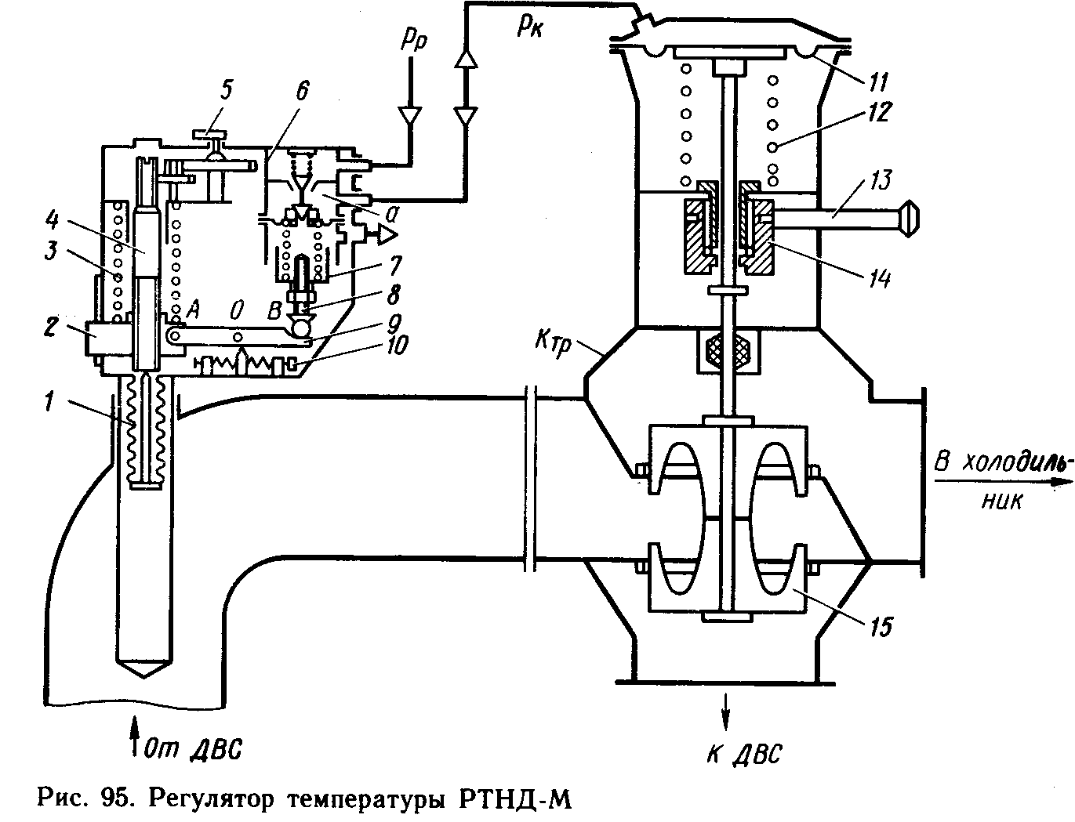

Регулирующий орган 15 выполнен в виде двух седельного клапана. В состав измерительного устройства датчика ДТ-6 входят: термобаллон (гильза), сильфон /, траверса 2, в которую ввинчен шток 4. Для возврата сильфона при понижении температуры служит пружина 3. Траверса 2 через рычаг 9 воздействует на толкатель 8 стакана 7. Соотношение плечей АО и 0В рычага 9 можно изменять, перемещая опору О и вращая винт 10. При этом изменяется неравномерность регулирования в пределах 6— 12 °С.
Как работает регулятор?
В качестве рабочей силы используют сжатый воздух давлением рр«0,98 МПа.
В камере а преобразователя 6 устанавливается давление рц, которое определяется положением стакана 7 в зависимости от состояния сильфона / и температуры. Давление рк воспринимается мембраной //, которая, преодолевая натяжение пружины 12, перемещает через шток клапан 15. Поток на холодильник при этом закрывается. Обратное движение клапана обеспечивается пружиной 12. Таким образом, каждому значению давления р к соответствует определенное положение клапана 15.
Как производят настройку регулятора?
Настройку на требуемую температуру производят вращением штока 4, положение которого определяет начало страгивания регулирующего органа 15 из нижнего состояния, когда поток на холодильник закрыт. Значение температуры страгивания указывает стрелка 5. Настройку на какое-либо значение температуры производят винтом 4, результат воздействия контролируют по стрелке 5.
Неравномерность регулирования устанавливают с помощью винта 10. При первоначальной настройке следует установить минимальную неравномерность, для чего опору надо сместить к точке А.
При выходе регулятора из строя применяют механизм ручного управления — рукоятку 13 и резьбовую гайку 14.
Что представляют собой регуляторы фирмы «Плайгер»?
Регуляторы получили широкое распространение на судах для поддержания температуры охлаждающей воды, смазочного масла, топлива и т. д. Это пневматические регуляторы непрямого действия с условным диаметром 15—250 мм. Выпускаются как в клапанно-золотниковом, так и клапанном варианте регулирующего органа с автономным (или встроенным) позиционером.
Как устроен регулирующий орган?
В трехходовом корпусе / расположен (рис. 96, а, б) регулирующий орган (золотник) '2, связанный с штоком 3, который жестко соединен с мембраной 5. Под действием пружины 4 золотник находится в положении, когда поток на перепуск закрыт и охлаждаемая жидкость идет только в направлении через холодильник. Как устроен позиционер?
На штоке 3 (см. рис. 96, а) закреплена планка 6, к которой пластинчатой пружиной 12 прижат ролик 7. Планка 6, ролик 7, рычаг 8

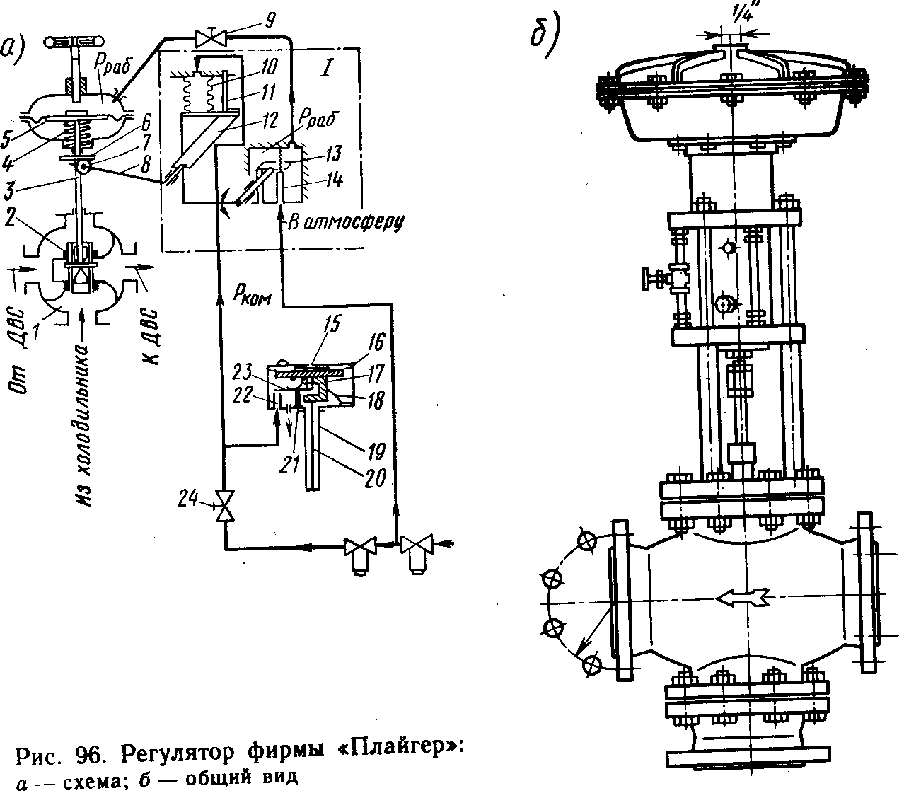

и пружина 12 участвуют в осуществлении обратной связи между исполнительным органом и измерителем. Эта связь является жесткой, отрицательной (выключающей) и действующей не непосредственно, а через устройство, называемое позиционером. В него, кроме пластинчатой пружины 12, входят сильфон 10, в который подается командный воздух рком, пластина 11, являющаяся гибкой опорой нижнего донышка сильфона, и усилитель типа «сопло — заслонка», состоящий из сопла 14 и заслонки 13, рычажно связанной с нижним донышком сильфона 10. Положение заслонки 13 зависит от пластинчатой пружины 12, т. е. от положения золотника органа 2, регулирующего проходное сечение. В свою очередь, каждому положению заслонки 13 соответствует определенное давление в междроссельной камере усилителя, которое далее передается в полость над мембраной 5. На рис. 97 показана схема позиционера, в которой обозначения элементов те же, что и на предыдущем рисунке. Отличием модификации, показанной на рис. 97, является то, что регулирующий орган 2 выполнен в виде клапана, а пружина 12 — не пластинчатая, а цилиндрическая.

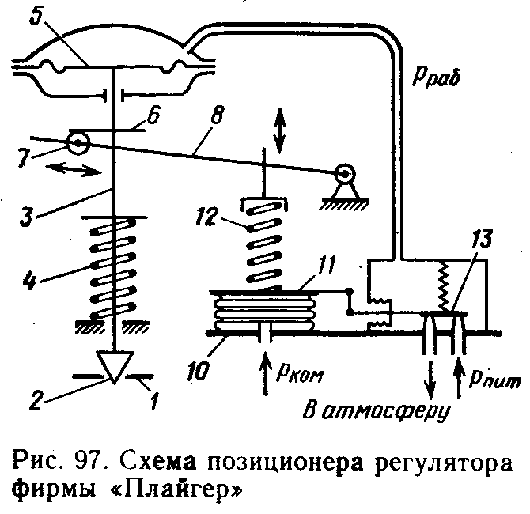

Каково устройство измерителя?
Командное давление рком определяется измерителем температуры дилатометрического типа. Собственно измеритель и скомпонованный вместе с ним усилитель типа «сопло — заслонка» размещены (см. рис. 96, а) в корпусе 16. Измеритель состоит из трубки 19, материал которой обладает большим коэффициентом линейного расширения, и стержня 20. Трубка 19 и стержень 20 жестко соединены в нижней части, так что при нагревании стержень, который удлиняется меньше трубки, тянет вниз гайку-скобу 17 под действием пружины 18. Вместе с гайкой 17 перемещается вниз регулировочный винт 15, который поворачивает при этом заслонку 23 вокруг опоры 21, преодолевая сопротивление пружины 18. При этом увеличивается зазор между заслонкой 23 и соплом 22. Чем больше зазор, тем больше стравливается воздуха в атмосферу и тем меньше значение командного давления рком.
Каким образом взаимодействуют измеритель, позиционер и регулирующий орган?
Уменьшение командного давления вызовет перемещение нижнего донышка сильфона 10 вверх и приведет к повороту заслонки 13, приближая ее к соплу 14, вследствие чего уменьшится давление в междроссельной камере вторичного усилителя рраб и приведет к перемещению золотника 2 вверх. Иначе говоря, при увеличении температуры регулятор прикрывает проходное сечение клапана на перепуск. Остается вопросом, на какую величину надо переместить золотник 2. Регулятор далее действует следующим образом. Перемещение вверх штока 3 через планку 6, ролик 7, рычаг 8 приведет к изменению скручивания пружины 12.
Перемещение вверх золотника будет происходить до тех пор, пока не будет достигнуто равновесие между новым значением и сопротивлением пружины 12. Этому состоянию будет соответствовать некоторое новое постоянное значение рраб. Если увеличения температуры более не последует, то и это будет означать новый установившийся режим. Он будет характеризоваться новым значением температуры и новым положением золотника 2.
Как производится настройка регулятора?
Регулятор имеет целый набор средств для настройки. Во-первых, при начальной наладке используется дроссельный клапан 24 (см. рис. 96, а). Чем меньше он отрыт, тем меньше «приемистость» регулятора, тем медленнее регулятор реагирует на одно и то же скачкообразное изменение нагрузки. Другими словами, увеличивается инерционность регулятора. По рекомендации фирмы-изготовителя клапан 24 должен быть открыт на 0,2—0,5 оборота.
Для настройки используется и дроссель 9, с помощью которого устанавливается быстродействие мембранного сервомотора.
Изменение неравномерности регулирования достигается изменением длины рычага 8, а следовательно, угла скручивания пружины 12, соответствующего одному и тому же перемещению штока сервомотора.
Настройка системы регулирования на нужную температуру достигается с помощью винта /5. Длиной винта 15, выступающего из гайки 17, определяется та температура, при которой страгивается золотник из положения, в котором поток на холодильник закрыт.
Аварийное управление клапаном осуществляется при помощи ручного привода штока сервомотора.
Глава одиннадцатая
СИСТЕМЫ УПРАВЛЕНИЯ ТЕХНИЧЕСКИМИ СРЕДСТВАМИ МАШИННОГО ОТДЕЛЕНИЯ

39. Комплексная система управления «Залив-М»
Для чего предназначен комплекс систем «Залив»?
Созданная и освоенная в серийном производстве комплексная система управления (КСУ) первого поколения «Залив» предназначена для централизованного автоматического контроля и управления техническими средствами морских транспортных судов различных типов и назначений со знаком автоматизации А2 и А1 Регистра в символе класса судна.
Учитывая тенденции развития судовых средств автоматизации, а также сменность поколений сразу же после серийного освоения КСУ «Залив» были начаты работы по созданию средств автоматизации второго поколения — КСУ «Залив-М».
Каков состав КСУ «Залив-М»?
Комплекс второго поколения предусматривает следующий состав системы:
«Шипка-М» — система централизованного контроля;
«Прибой-1»—контроль и управление вспомогательными механическими и локальными системами, обслуживающими главный двигатель;
«Ижора-М» — управление электроэнергетической установкой;
«Нарочь-М» — управление общесудовыми системами;
«Ильмень-М» — управление грузовыми операциями;
«Виктория-М» — управление системой инертных газов;
«Тангенс-1»—система централизованного питания комплекса.
В качестве конструктивных элементов нового комплекса приняты:
приборные шкафы облегченной конструкции двух типоразмеров, собирающиеся в щиты; контейнеры двух типоразмеров, размещенные в приборных шкафах (предназначены для размещения субблоков, информационных мнемосхем и индивидуальных приборов дистанционного контроля);
субблоки четырех типоразмеров;
функциональные блоки — типовые кассеты. Головной образец комплексной системы управления установлен на танкере «Победа», который в настоящее время эксплуатируется. Танкеру подтвержден знак автоматизации А1 в символе класса судна.
Каковы преимущества комплекса «Залив-М»? '
Комплекс «Залив-М» отличают от КСУ первого поколения:
усовершенствованные алгоритмы, учитывающие полученный опыт эксплуатации КСУ первого поколения;
высокая модификационная способность (универсальность), позволяющая набирать системы путем как последовательного, так и параллельного «наращивания»;
структура построения систем управления, основанная на модульно-канальном и блочно-функциональных принципах;
использование современной элементной базы;
новый облегченный конструктив, состоящий из приборных шкафов и контейнеров;
расширенный состав систем управления по сравнению с КСУ «Залив»;
более высокая технологичность;
удельная стоимость функционально-самостоятельной операции, которая снижена примерно вдвое.
Сравнительные характеристики комплексов:
Показатель «Залив» «Залив-М»
Число входящих систем ....... 3 8
Процент унификации ........ 0 80
Металлоемкость, кг/м³ ....... 215 180
Среднее время обнаружения неисправности,
мин .............. 30 15
Площадь по фронту обслуживания в ЦПУ,
м² ............... 2,1 1,15
Срок службы, лет ......... 10 20
Форма проведения ремонта ..на заводе на борту судна

Комплекс выполнен в принципиально новом для отечественного судостроения конструктивном кассетно-модульном исполнении, обеспечивающем высокую модификационную способность и возможность набора структур автоматизации в широком диапазоне использования. В целом система «Залив-М» решает комплексно задачи автоматизации.
Управление грузовыми операциями осуществляется с поста управления грузовыми операциями (ПУГО), где установлены щиты управления и контроля системы «Ильмень-М». Управление установкой инертных газов производится с поста системы инертных газов (СИГ), где установлен щит управления и контроля системы «Виктория-М».
В ЦПУ размещены щиты управления и сигнализации систем «Прибой-1», «Ижора-М», «Нарочь-М», щит контроля и приборы системы «Шипка-М», осуществляющие автоматический контроль и управление, цифровое измерение и регистрацию выбегов параметров контролирующих технических средств. Например, общее число сигнализаторов системы типа «Нарочь», устанавливаемых на механизмах, составляет около 100. В ЦПУ также установлен прибор ТА1 системы «Тангенс-1», обеспечивающий питанием системы комплекса, установленные в ЦПУ и схему «Виктория-М».
Периферийные приборы всех систем комплекса расположены в машинном отделении, каютах механиков, рулевой рубке и других помещениях судна.
Автоматическое и дистанционное управление главным двигателем на танкере «Победа» производится из рулевой рубки посредством системы ДАУ «Гром».
40. Система управления вспомогательными механизмами
Каково назначение системы «Прибой-1-03»?
Система предназначена для контроля и управления вспомогательными механизмами и локальными системами автоматизации (ЛСА), обслуживающими главный двигатель типа ДКРН, работающий на винт фиксированного шага. Систему устанавливают на судах различного назначения, имеющих в символе класса судна знак автоматизации А1 и А2.
Построена система на унифицированных наборно-модульных составных частях, формирующих каналы контроля, сигнализации и управления.
Система сохраняет работоспособность при:
нормальных климатических условиях (температура окружающего воздуха 25±10°С, относительная влажность 65±15%, давление 100±4 кПа);
относительной влажности 95 ± ±3 % при температуре 25±2°С;
температуре от 0 до -|-40°С (рабочая температура);
бортовой качке до 45° и килевой до 10° от вертикали с периодом 5—17 с;
длительных кренах до 15° и дифференте до 10°; •
отклонениях параметров электропитания: длительных по напряжению от —10 до +6%, по частоте ±5 %; кратковременных по напряжению от —30 до + 15 % в течение 1,5 с; по частоте ±10 % в течение 5 с.
Устойчива система и к воздействию вибрационных нагрузок в диапазоне частот 5—8 Гц с амплитудой до 1 мм.
Период надежного функционирования системы до 5 тыс. ч, ресурс до заводского ремонта 25 тыс. ч., срок службы 20 лет.
Среднее время обнаружения одной неисправности, замены отказавшего сменного элемента и приведения системы в рабочее состояние не должно превышать 15 мин.
Каковы основные технические данные системы?
Система осуществляет постоянную индикацию контролируемых параметров и отображение их текущего значения на шкалах показывающих приборов, а также обеспечивает непрерывный автоматический контроль параметров главного двигателя, обслуживающих его механизмов и оборудования. При отклонении каждого из контролируемых параметров от установленных значений система формирует:
расшифровывающую сигнализацию на табло лицевой панели соответствующего субблока и на табло мнемосхемы;
индивидуальный сигнал во внешние устройства (в виде обесточенного замыкающего контакта коммутационной способностью до 0,1 А, 27 В);
сигналы включения обобщенной световой и звуковой аварийно-предупредительной сигнализации (ОАПС) в систему централизованного контроля «Шипка-М»;
адресный сигнал отклонения параметра в данной группе параметров в устройство адресной сигнализации.
Формирование указанной сигнализации отклонения параметров автоматически блокируется при нормальной обстановке соответствующего механизма. В системе предусмотрена индикация состояния механизмов, устройств и локальных систем автоматики.
Обеспечивается дистанционное автоматизированное управление одиночными и парными насосами, вентиляторами (односкоростными), вспомогательными котлами, компрессорами, фильтрами и сепараторами.
На мнемосхемах системы предусмотрены табло, засветка которых осуществляется по внешним сигналам из системы «Шипка-М»,
В системе предусмотрен оперативный контроль: исправности ламп субблоков и мнемосхем, а также контроль алгоритмов сигнализации с выдачей предупредительного сигнала о проведении контроля в устройства обобщенной сигнализации; алгоритма управления парными и одиночным насосами; отсутствия обрывов в линиях связи цепей управления.
Система обеспечивает обобщенную сигнализацию отсутствия питания в системе.
В системе предусмотрено местное отключение звуковой сигнализации в каждом контейнере, а также одновременное отключение ее в ОАПС по сигналу из системы «Шипка-М».
Основная приведенная погрешность при работе системы в нормальных условиях не превышает:
для каналов сигнализации с дискретными сигнализаторами — погрешности сигнализаторов, для измерения сигналов от датчиков -1,5%.
Как обеспечивается питание системы?
Питание системы осуществляется: от электрической сети переменного однофазного тока частотой 50 Гц и напряжением 6,3 В двумя фидерами, потребляемая мощность не более 80 В-А; от электрической сети постоянного тока напряжением 27 В двумя фидерами, потребляемая мощность не более 1,2 кВт; от аккумуляторной батареи 24 В одним фидером, потребляемая мощность не более 40 Вт.
Каково назначение каналов, входящих в систему «Прибой-1-03»?
Система состоит из ряда самостоятельных функциональных каналов, по которым осуществляются: постоянная индикация параметров; критическая и некритическая сигнализация выхода параметров за установленные пределы, индикация состояния контролируемых механизмов и сигнализация нарушения их работы; дистанционное автоматизированное управление одиночными и парными насосами; дистанционное управление вентиляторами (односкоростными), вспомогательными котлами и сепараторами, компрессорами, фильтром, клапанами с пневмоприводом.
Кроме того, в состав системы входят устройства, обеспечивающие функциональный (автоматический) и оперативный (с участием оператора) контроль исправности системы.
Источниками информации для системы служат датчики с пропорциональным выходным сигналом 0—10 В (каналы постоянной индикации параметров) и сигнализаторы с контактным выходом (каналы сигнализации и управления).
Как устроен щит управления и сигнализации?
Щит управления и сигнализации предназначен для дистанционно-автоматизированного контроля и управления вспомогательными механизмами и ЛСА из ЦПУ, а также для представления в ЦПУ необходимой информации о состоянии технических средств. Он состоит из каркаса, в котором установлены разъемы для внешнего монтажа, t приборной части. В последнюю входят: контейнеры с субблоками и кассетами, мнемосхемы, планки монтажные, жгуты соединительные.
Каркас щита состоит из каркасов приборных шкафов, соединенных между собой болтами. Каркас приборного шкафа собран из литых рамок и прессованных профилей алюминиевого сплава,

Таблица 19
Группа | Наименование | Источник информации
1 | Параметры главного двигателя ПБ | «Прибой-1»
2 | То же | «Шипка-М»
3 | Параметры главного двигателя ЛБ | «Прибои-1»
5 | Сепараторы топлива и масла | «Прибой-1» (ЛБ)
6 | Компрессоры пускового воздуха | То же
7 | Котельная установка | »
11 | Рулевая машина | » (ЛБ, ПБ) .
12 | Валопровод ПБ | «Шипка-М»
14 | » ЛБ | То же
16 | «Прибой-1» | «Прибой-1» (ПБ, ЛБ)
19 | Сепараторы топлива и масла | «Шипка-М»
20 | Дизель, сепараторы, турбогенератор | «Шипка-М», «Прибои-1»
 |  | (ПБ, ЛБ)

Примечание. ЛБ — левый борт, ПБ—правый борт.

скрепленных между собой винтами, поставленными на эпоксидный клей.
Обслуживание щита производится с лицевой стороны. Органы управления и сигнализации (кроме мнемосхем) располагаются на лицевых панелях субблоков. Совокупность лицевых панелей субблоков с показывающими приборами и мнемосхемами образует информационно-управляющее поле щита.
Контейнеры предназначены для размещения субблоков и обеспечения электрического соединения субблоков между собой, а также для соединения их с платой монтажной и разъемами внешнего монтажа. Электрическое соединение с разъемами внешнего монтажа и монтажными платами осуществляется с помощью гибких жгутов, выходящих из контейнера и заканчивающихся вилками разъемов.
Контейнер вставляется в приборный шкаф по направляющим, фиксируется при помощи ловителей и закрепляется винтами. Для удобства установки и снятия на лицевой стороне контейнера предусмотрены винты, на которые устанавливаются съемочные ручки. На лицевой стороне каждого контейнера установлена планка с шифром контейнера.
В каждом контейнере с субблоками устанавливается субблок СБКС1, выполняющий функции, общие для всего контейнера: по питанию, контролю и обобщенной сигнализации.
На какие группы разбиты параметры в системе «Прибой-2»?
Перечень групп параметров и технических средств, по которым обеспечивается адресная аварийно-предупредительная сигнализация, дан в табл. 19..
41. Автоматизированные системы подготовки топлива
Какие сепараторы могут быть автоматизированы?
В последние годы на судах появились автоматизированные самоочищающиеся сепараторы (центрифуги). В настоящее время применяют центрифуги с барабанами, удерживающими осадок, и которые должны очищаться вручную через определенные интервалы. Самоочищающимися сепараторами, из которых отсепарированный осадок выгружается через определенные промежутки времени без остановки системы соплового типа, из которых осадок непрерывно выгружается через сопла, расположенные по периферии на стенках.
Тип центрифуги зависит главным образом от сорта топлива (или масла) и степени автоматизации энергетической установки, однако для автоматизированных судов класса А2 наиболее пригодны самоочищающиеся и соплового типа сепараторы.
Какие операции автоматизируются при сепарировании нефтепродуктов?
В процессе сепарирования тяжелых нефтепродуктов автоматизируются следующие операции:
при пуске сепаратора — включение электродвигателя, начало поступления буферной воды для закрытия барабана и воды для создания водяного затвора, начало поступления подлежащего очистке топлива (масла);
при разгрузке барабана — прекращение подачи топлива (масла) в сепаратор, окончание поступления воды для водяного затвора, прекращение подачи топлива;
при остановке сепаратора — прекращение подачи сепарируемой жидкости и воды для затвора, отключение электродвигателя.
Во время работы сепараторов автоматически выполняются следующие операции: регулирование температуры сепарируемой жидкости и воды для создания водяного затвора, контроль работы сепаратора, его защита.
В сепараторах обычно контролируют частоту вращения барабанов, силу тока электродвигателя, закрытие барабана, надежность водяного затвора, подачу, уровень шума и вибрацию, температуру топлива (масла) и воды.
Зарубежные фирмы «Альфа-Лаваль», «Вестфалия», которые поставляют сепараторы, выпускают также системы их автоматизации. Пульты управления размещены в непосредственной близости от сепараторов либо в ЦПУ.
Для каких целей применяют систему управления «Рикорда»?
Для управления процессом разгрузки судовых сепаратора типов СЛ или МАРХ фирмы «Альфа— Лаваль» применяют систему «Рикорда», ресурс которой до заводского ремонта 25 тыс. ч, полный ресурс 50 тыс. ч, срок службы 20 лет.
Элементную базу системы составляют электромагнитные реле переменного тока типа РЭМ-20. В качестве приводного двигателя в программном механизме использован синхронный двигатель типа СД-54. Реле времени имеет настраиваемую выдержку времени в пределах 10—30 с.

Что представляют собой системы автоматизации сепараторов фирмы «Титан»?
Сепараторы фирмы «Титан», используемые в судовых установках, обычно саморазгружающегося типа, их автоматизация обеспечивается набором электромагнитных и пневматических клапанов, устанавливаемых на трубопроводах топлива, воды. При отсутствии энергии клапаны закрываются. Автоматизируются те же процессы, которые были перечислены ранее (пуск и разгрузка сепаратора, управление потоками жидкостей, контроль за работой сепаратора).
В системе контроля предусматриваются датчики: утечки жидкости из разгрузочных щелей барабана, наличия топлива или масла в отсепарированной воде, снижения частоты вращения барабана, вибрации, заполнения расходной цистерны, уменьшения, количества топлива в расходной цистерне, падения давления воздуха или жидкости в магистралях управления.
Для саморазгружающихся сепараторов фирмы «Вестфалия» (при их автоматизации) необходимо предусматривать периодическое частичное, полное периодическое или комбинированное удаление шлама. Эту операцию выполняют с помощью двух программ, заложенных в систему управления. В соответствии с первой программой шлам удаляют полностью с предварительным вытеснением сепарируемой жидкости и последующей промывкой барабана. По второй программе производится комбинированное удаление шлама с предварительным вытеснением сепарируемой жидкости.
Как устроен и работает регулятор выдержки времени?
Регулятор выдержки времени Т (рис. 98, а), установленный на определенное время, по истечении времени замыкает контакт. Таким образом, запускается электродвигатель М. Двигатель вращает кулачковый вал, средний кулачковый диск которого (в данном случае) и замкнет контакт. Через определенное время контакт регулятора выдержки времени разомкнется. После одного поворота кулачковый диск разомкнет контакт снова и двигатель остановится.
Чтобы выполнить функции управления через заданное время и в течение точно выбранных периодов, кулачковый вал должен замкнуть и разомкнуть контакты согласно выбранной программе по ходу своего вращения. Для этого необходимо построить так называемую кулачково-временную диаграмму (рис. 98, б), в которой время, необходимое для одного полного оборота кулачкового вала, отложить по одной оси, а кулачковые диски, взаимодействующие с различными контактами (например К.1—КЗ}, по другой. По ней определяется время замыкания и размыкания (время замыкания отражено сплошными жирными линиями).
Чтобы избежать разброса во времени замыкания и размыкания контактов, каждый кулачковый диск должен состоять из двух частей (пара кулачковых дисков). На рис. 98, а показан только один кулачковый диск.
Что представляет собой принципиальная схема системы сепарации?
Схема системы МАРХ показана на рис. 99, где цифрами обозначено: / — рабочий воздух; 2 — редукционный вентиль; 3 — регулятор скорости; 4 — дополнительный шкаф; 5 — программный датчик; 6—бак. рабочей воды; 7— умягчительный фильтр (не требуется, если в качестве жидкости 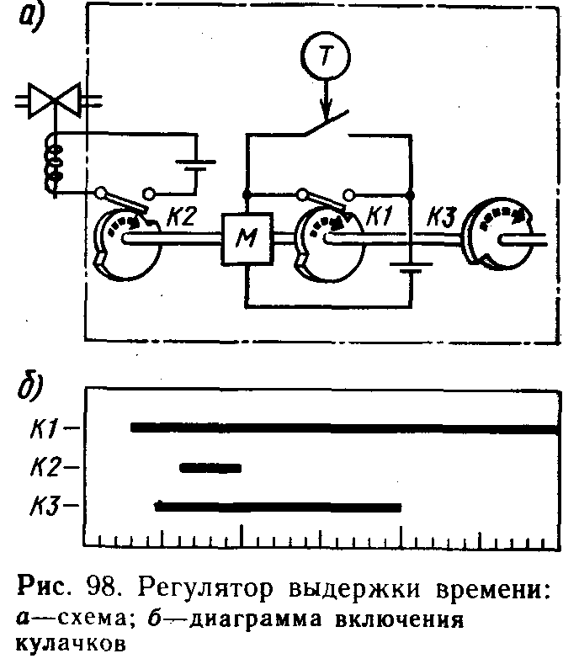
применяется чистая и мягкая вода); 8—подвод чистой воды; 9— магнитный вентиль (трехходовой) для управления вентилем; 10 — подвод от подогревателя;
// — выпуск легких фракций; 12 — манометр; 13—магнитный вентиль для открывания и закрывания барабана (МАРХ 207, 309); 14 — вентиль управления (МАРХ 204, 205, 210, 313); 15 — магнитный вентиль (закрывает барабан МАРХ 204, 205, 210, 313); 16 — вентиль управления (МАРХ 204, 205, 210, 313); 17—пневматический вентиль (переключающий вентиль для сепарируемой жидкости); 18— прессостат (и игольчатый вентиль) ; 19 — впуск; 20 — выпуск тяжелых фракций; 21 — выпуск шлама; 22 — магнитный вентиль для промывания запорной жидкости;
23 — трехходовой кран; 24 — подвод к подогревателю; 25 — подвод промывной жидкости.
Оборудование программного регулирования применяется для автоматического удаления шлама из барабана. Импульсы поступают от программного датчика 5 к вентилям 9, 13, 15, 17. 22.
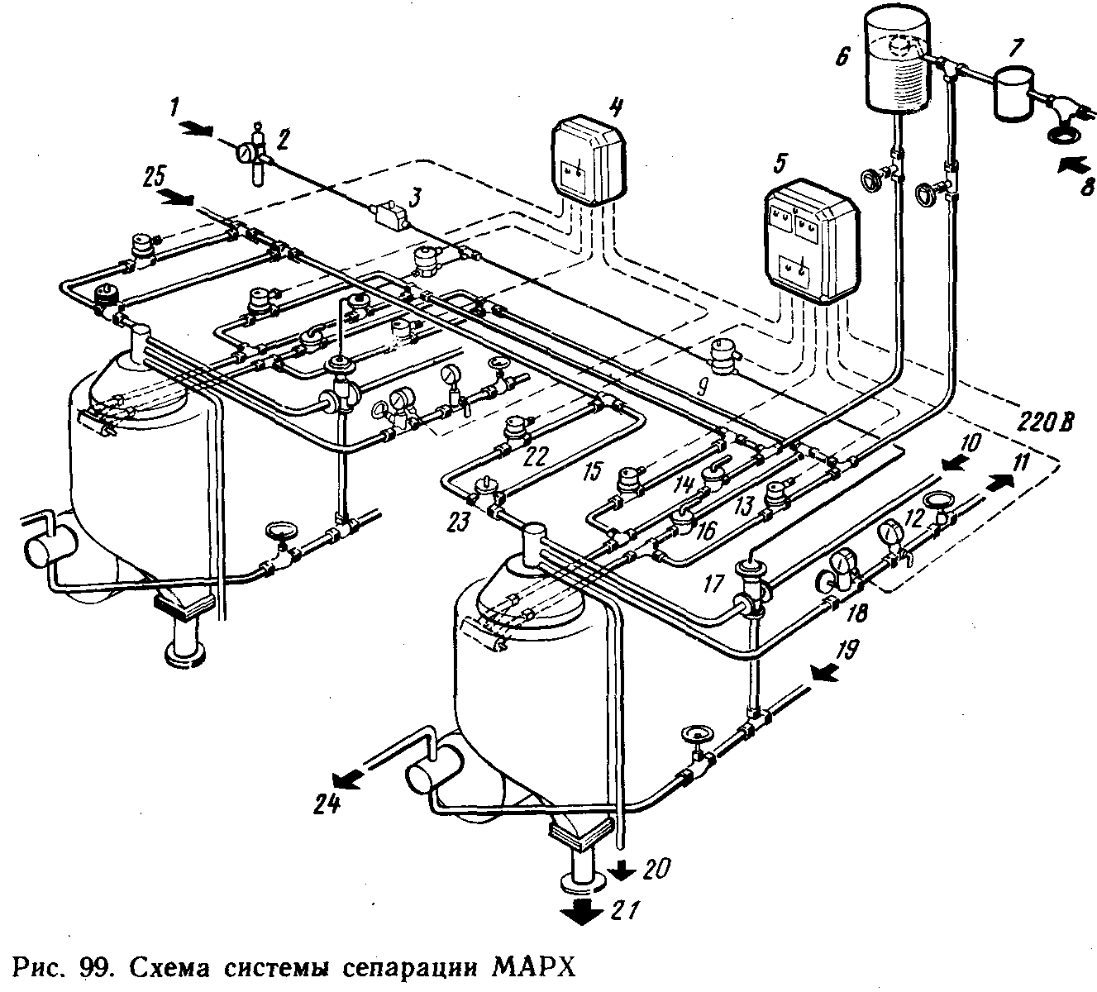

. Импульс к вентилям для машин № 2, 3 или 4 поступают через дополнительные шкафы, которые, следовательно, являются звеньями между соответствующими вентилями и программным датчиком. Благодаря этому машины могут включаться и выключаться из программы совершенно независимо друг от друга. Для машины № 1 импульсы поступают через «дополнительный шкаф», встроенный в программный датчик,
Система сигнализации состоит для каждой машины из прессостата 18 и оптического сигнального устройства. Если в выпускном трубопроводе очищенной жидкости давление понизится, что, может быть вызвано, например, выходом из строя гидрозатвора или не полностью закрытым барабаном, прессостат дает импульс, в связи, с чем красная лампочка загорается. Одновременно с этим магнитные вентили закрываются, и переключающий вентиль для технологической жидкости поворачивается в положение рециркуляции. При нормальном опоражнивании барабана (барабанов) соответствующий импульс прессостата блокируется, вследствие чего сигнал не подается.
Для МАРХ 309 при повторных падениях давления, вызванных качкой, подходящее замедление подачи сигнала может быть установлено при помощи реле времени (замедляющее реле), которое имеется как в программном датчике, так и в дополнительном шкафу для данного типа машины.
Как устанавливают выдержку времени?
Для установки выдержки времени необходимо выдвинуть верхнее зубчатое колесо (рис. 100), повернуть кулачковый вал так, чтобы поворот соответствовал времени, отмеченному на шкале 2, и застопорить вал устройством 3. Для срабатывания контакта поворачивать гаечным ключом кулачковый диск 4, а затем освободить стопорное устройство. Таким же образом, установить и другой кулачковый диск. После окончания операции установить зубчатое колесо на место.
Если для установки времени кулачковый вал должен быть повернут больше, чем на половину оборота, то нужно начинать с левого кулачкового диска (рис. 101, а): повернуть его до попадания контакта / в вырез или пока диск не займет положение, показанное на рис. 101, а, что соответствует положению на рис. 101, б. Повернуть правый кулачковый диск до опускания контакта — попадания его в вырез (время Ь на рис.101, б).
Как производят установку времени программного датчика (таймера)?
Таймер можно установить от 30 мин до 12 ч плюс 135 с. Секунды — это время, в течение которого кулачковый валик вращается, но таймер еще не действует. Время фиксируется с помощью градуированной шайбы 2 (рис. 102) так, чтобы оно соответствовало положению стрелки /.
Во время установки стрелка / должна находиться в положении 0 (ток выключен). Например, когда при установке стрелка / стоит против, цифры 8, кулачковый валик включается после 8-часового хода таймера.
Как производят наладку сепараторов типа МАРХ 204, 205, 210, 313?
Когда частота вращения барабана достигнет нужных значений, открывают вентиль управления 14 (см. рис. 99). Барабан начинает закрываться; время закрытия 10—60 с. После закрытия выполнить гидрозатвор, вручную поворачивая трехходовой вентиль 23 в трубопроводе запорной жидкости. Закрыть клапан, когда жидкость начнет выходить, затем подать сепарируемую жидкость к барабану, вручную переключая рычаг вентиля 9. Установить нужное противодавление. Вентилем отключить подачу сепарируемой жидкости. Несколько раз следует выбрасывать осадок из барабана путем переключения управляющего вентиля. После выброса осадка установить вентиль в нужное положение. Закрыть внешний кран управляющего вентиля. Для сепараторов МАРХ 204, 205, 210, 313 при выбросе осадка закрыть вентили.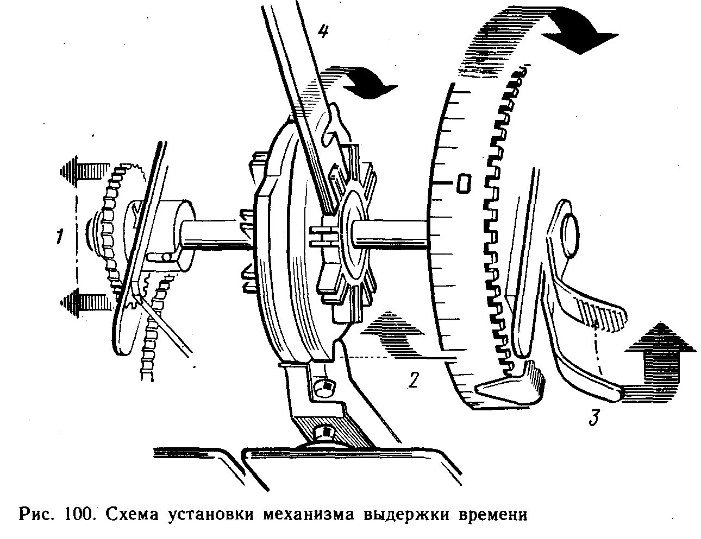
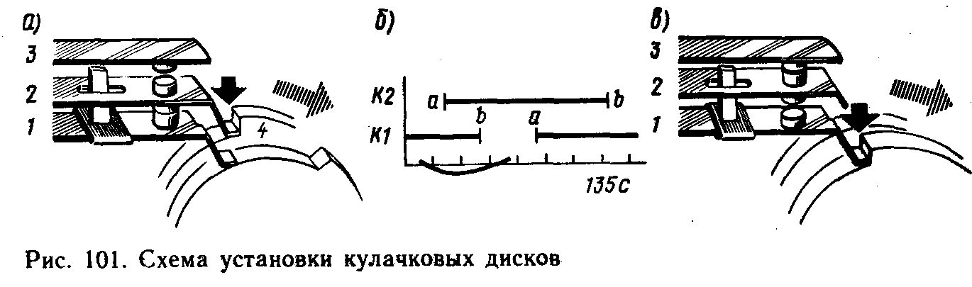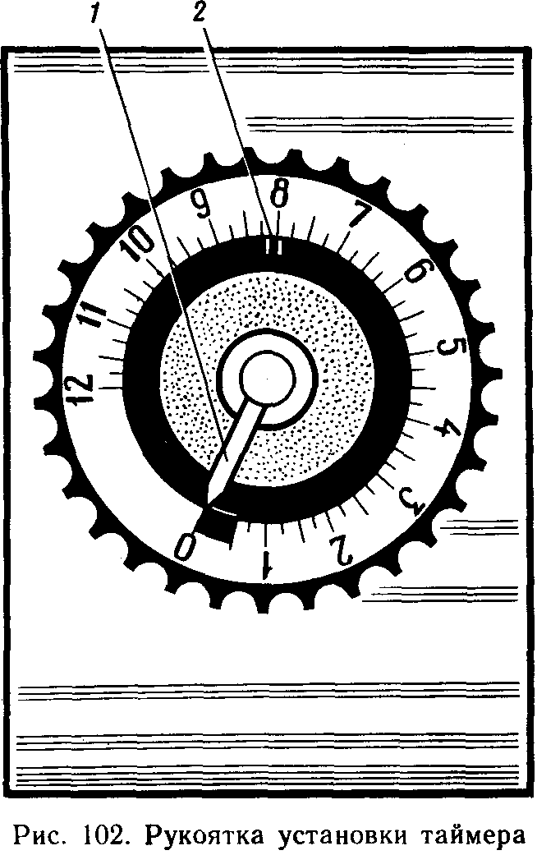

Как проверить работу системы управления?
Для управления машиной с помощью программного датчика служат кнопки на его лицевой стороне. При нормальной работе системы управления вентиль должен переключаться в положение рециркуляции, барабан промываться и освобождаться. Затем после поступления запорной жидкости барабан должен закрываться. Если какая-либо из этих операций выполняется неудовлетворительно, то необходима настройка времени работы соответствующего кулачка.
Вентиль должен переключаться в течение 5—6 с. Если этого не происходит, то нужно отрегулировать время переключения при помощи регулятора скорости, установленного на трубопроводе маневрового воздуха.
Как осуществляется пуск одного или нескольких сепараторов?
Для пуска сепараторов МАРХ 207, 309 открывают два внутренних пробочных крана на вентиле управления и закрывают наружный кран. Для сепараторов МАРХ 204, 205, 210, 313 проверяют, закрыты ли вентили 14, 16 (см. рис. 99). Проверить, чтобы вентили в подводящих трубопроводах для сепарируемой жидкости и рабочего воздуха были открыты. После этого можно пускать машины. Затем установить реле времени программного датчика на нужное время.
Если загорается лампочка или подается звуковой сигнал, то это указывает на понижение давления в выходном трубопроводе. Это может быть следствием того, что неисправен гидрозатвор или не полностью закрыт барабан. В этом случае машина должна быть немедленно остановлена.
42. Система очистки тяжелого топлива АЛКЭП
Для каких целей предназначена система АЛКЭП?
Система АЛКЭП предназначена для очистки низкосортного тяжелого топлива, например тяжелой топливной нефти плотностью 1010 кг/м³ при температуре 15°С. Система имеет новые типы сепараторов ФОПКС.
Каковы особенности системы АЛКЭП?
Особенности системы АЛКЭП заключаются в следующем: сепаратор не имеет гравитационных
дисков; приемник воды контролирует ее содержание в очищенном топливе; постоянно сохраняется режим оптимальной сепарации (вода не поступает в каналы комплекта дисков); не требуются регулировки очистительной установки из-за колебаний плотности, вязкости и расхода топлива.
Каков принцип действия системы АЛКЭП?
Топливо, которое должно быть очищено, поступает по трубопроводу / в сепаратор 2 (рис. 103). Очищенное топливо, проходя через приемник 6, выходит по трубопроводу 5. Отсепарированные осадки и вода сбрасываются из камеры сепаратора по трубопроводу 8.
Однако часть воды попадает в очищенное топливо. Увеличение содержания ее моментально фиксируется в водоприемнике 6, установленном на выходе топлива. Сигналы от водоприемника передаются через устройство МАРХ в микро обрабатывающее устройство 3.
Когда содержание воды в очищенном топливе достигает определенного уровня, микро обрабатывающее устройство автоматически выпускает воду, которая собралась в камере сепаратора. Сброс воды из сепаратора осуществляется через сливной клапан 7. Режим работы сепаратора таков, что через каждые 15 мин удаляются продукты сепарации (загрязнения и вода).
Расчетная пропускная способность сепараторов в зависимости от модификации лежит в пределах 9000—24500 л/ч. Рекомендуемая максимальная пропускная способность для тяжелого топлива (в % расчетной пропускной способности) дана в табл. 20.

Таблица 20
Вязкость, мм с, при температуре 50 °С | Температура сепарирования, °С | Пропускная способность, %
30 | 70-98 | 62
40 | 80—98 | 62
60 | 80-98 | 47
100 | 90—98 | 45
180 | 90—98 | 31
380 | 98 | 26
460 | 98 | 22
600 | 98 | 18
700 | 98 | 16

Что представляет собой водоприемник?
Водоприемник (рис. 104) изменяет содержание воды в очищенном топливе. Погрешность замера составляет ±5 %, для тяжелой нефти до 10 %. Водоприемник установлен на выходе сепаратора и подсоединен к микро обрабатывающему устройству.
Принцип замера водоприемника основан на емкостном сопротивлении. Замеряется содержание чистой и эмульгированной воды. Корпус 8 водоприемника состоит из двух изолированных друг от друга труб (образуется как бы круглый конденсатор). Внутри корпуса проходит электрод 7, который опирается на изоляторы 6. Электрод связан с генератором 3 электрической цепью переменного тока 4. Поток 5 очищенного топлива проходит через корпус 8. В коробке помещаются генератор 3, контрольная карточка 2 и кабель /.
Водоприемник регулирует изменения электрического тока, вызванные изменением содержания воды в очищенной нефти. Эти сигналы постоянно направляются в микро обрабатывающее устройство MAPXI. Переменный ток, проходя через конденсатор, может меняться, если изменяется относительная диэлектрическая постоянная среды, которая имеет различные значения для нефти и воды (для нефти 2—4, воды—80).
Диэлектрическая постоянная увеличивается с повышением содержания последней и наоборот. Соответственно меняется и ток конденсатора с изменением содержания воды в нефти. Ток конденсатора является сигналом для микро обрабатывающего устройства. Если водоприемник выходит из строя, микро обрабатывающее устройство подает сигнал.
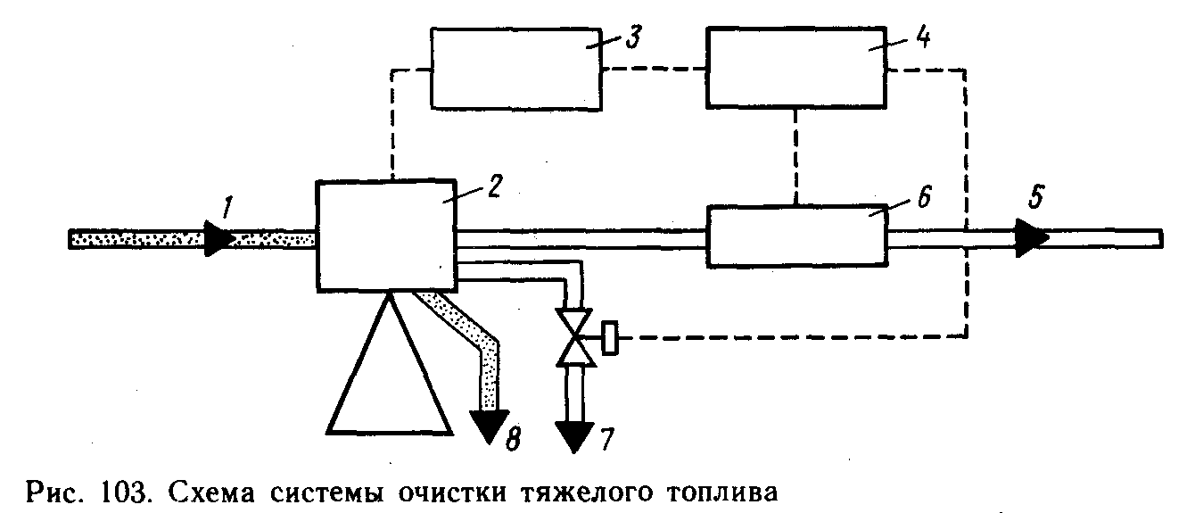

Средний ресурс между ремонтами для водоприемника составляет 50 тыс. ч, что соответствует 5 годам работы без аварий.

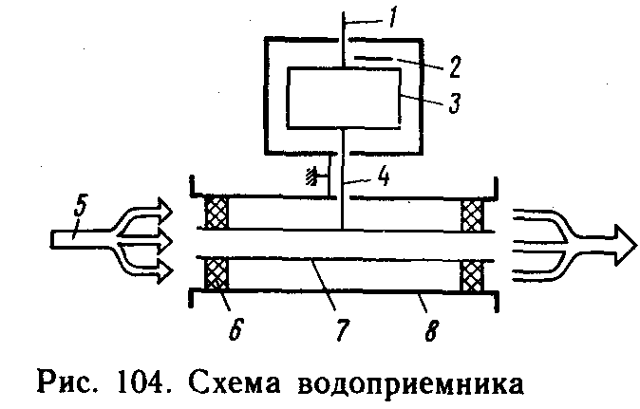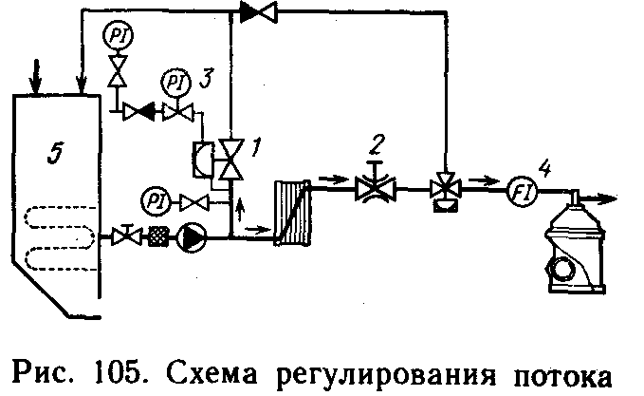

Для чего предназначено устройство MAPXI?
Устройство MAPXI (микропроцессор) обрабатывает сигналы, поступающие от водоприемника и контролирует выход отсепарированной воды из камеры сепаратора, а также работу водоприемника через каждые 6 с. Устройство можно устанавливать как около сепаратора, так и в диспетчерской. Его можно подсоединять к внешней ЭВМ. Кроме того, устройство MAPXI контролирует сливной соленоидный клапан для воды.
Как регулируется поток жидкости к сепаратору?
Сепараторы не имеют питательных насосов, поэтому используются отдельные нагнетательные насосы прямого действия. Так как подобрать насос, подача которого соответствовала бы расчетной, невозможно, то применяют систему регулирования потока.
Система регулирования потока показана на рис. 105, где / — клапан постоянного давления пневматического действия (сохраняет постоянное давление); 2 — регулирующий клапан потока; 3 — клапан, понижающий давление воздуха; 4 — индикатор потока (установлен на сепараторе); 5 — отстойник.

